**SISTEM INFORMASI PENGOLAHAN DATA PEMINJAMAN SARANA DAN PRASARANA (SARPRAS) BERBASIS WEB DI STMIK PPKIA PRADNYA PARAMITA**

**MALANG**

**TUGAS AKHIR**

**Untuk Memenuhi Persyaratan**

**Memperoleh Gelar Diploma**

**Oleh:**

**Dita Ratna Sari**

**NIM 21.31.0009**



**PROGRAM STUDI D-3 SISTEM INFORMASI**

**KEMENTERIAN PENDIDIKAN, KEBUDAYAAN, RISET, DAN TEKNOLOGI**

**SEKOLAH TINGGI MANAJEMEN INFORMATIKA DAN KOMPUTER**

**PPKIA PRADNYA PARAMITA**

**MALANG**

**2024**

# LEMBAR PERSETUJUAN

**SISTEM INFORMASI PENGOLAHAN DATA PEMINJAMAN SARANA DAN PRASARANA (SARPRAS) BERBASIS WEB DI STMIK PPKIA PRADNYA PARAMITA**

**MALANG**

**Oleh:**

**Dita Ratna Sari**

**NIM 21.31.0009**

**Telah disetujui oleh pembimbing untuk diujikan**

**Pada tanggal .............. ..............**

Menyetujui,

Komisi Pembimbing

|  |  |
| --- | --- |
| Pembimbing I    Jauharul Maknunah, SE., MM  NIK 00.12.01.008 | Pembimbing II  Andri Prasetyo, SE., MMSI  NIK 08.03.10.003 |
| Mengetahui,  Ketua Program Studi D-III Sistem Informasi  Linda Suvi Rahmawati, S.Kom., MMSI  NIK 11.05.25.003 | |

# LEMBAR PENGESAHAN

**SISTEM INFORMASI PENGOLAHAN DATA PEMINJAMAN SARANA DAN PRASARANA (SARPRAS) BERBASIS WEB DI STMIK PPKIA PRADNYA PARAMITA**

**MALANG**

**Tugas Akhir oleh Nama Mahasiswa ini**

**Telah dipertahankan di depan dewan penguji**

**Pada tanggal ................... ...................**

|  |  |
| --- | --- |
| Dewan Penguji,  Ketua  Nama Dosen  NIK …………………… | |
| Anggota I  Nama Dosen  NIK…………………… | |
| Anggota II  Nama Dosen  NIK…………………… | |
| Mengetahui,  Ketua Program Studi  D-3 Sistem Informasi  Linda Suvi Rahmawati, S.Kom., MMSI  NIK 11.05.25.003 | Mengesahkan,  Ketua STMIK PPKIA  Pradnya Paramita  Dr. Tb. Mohammad Akhriza, S.Si., MMSI  NIK 00.12.01.002 |

# PERNYATAAN ORISINALITAS SKRIPSI

Saya menyatakan dengan sebenar-benarnya bahwa sepanjang pengetahuan saya, di dalam Naskah TUGAS AKHIR ini tidak terdapat karya ilmiah yang pernah diajukan oleh orang lain untuk memperoleh gelar akademik di suatu Perguruan Tinggi, dan tidak terdapat karya atau pendapat yang pernah ditulis atau diterbitkan oleh orang lain, kecuali yang secara tertulis dikutip dalam naskah ini disebutkan dalam sumber kutipan dan daftar pustaka.

Apabila ternyata di dalam naskah TUGAS AKHIR ini dapat dibuktikan terdapat unsur-unsur PLAGIASI, saya bersedia TUGAS AKHIR ini digugurkan dan gelar akademik yang saya peroleh AHLI MADYA dibatalkan,serta diproses sesuai dengan peraturan perundang-undangan yang berlaku (UU No 20 Tahun 2003, pasal 25 ayat 2 dan pasal 70).

Malang, **................ ................**

Mahasiswa,

Materai 10000

Dita Ratna Sari

NIM 21.31.0009

**Halaman** Motto

**“Do’a, Usaha, Dan Tawakal adalah kunci keberhasilan dalam setiap langkah”**

# ABSTRAK

Sari, Dita Ratna. 2024. *Sistem Informasi Pengolahan data Peminjaman Sarana dan Prasarana (Sarpras) Berbasis Web Di STMIK PPKIA PRADNYA PARAMITA Malang*. Program Studi D-3 Sistem Informasi STMIK PPKIA Pradnya Paramita. Pembimbing: (1) Jauharul Maknunah, SE, MM, (II) Andri Prasetyo, SE., MMSI

Kata Kunci: *Pengolahan Sarana Prasarana, Peminjaman, Waterfall*

Sarana dan prasarana (Sarpras) merupakan salah satu hal penting untuk mendukung kegiatan manusia sehari-hari baik Sarpras milik pribadi ataupun Sarpras milik umum. Sebagai contoh di lingkungan kampus, Sarpras menjadi salah satu penunjang keberhasilan untuk berbagai kegiatan akademik maupun non-akademik. Penerapan teknologi informasi pada suatu organisasi tentunya dapat memperbaiki proses-proses konvensional agar semakin efektif dan efisien. Di lingkungan kampus STMIK Pradnya Paramita, proses pengajuan permohonan untuk peminjaman Sarpras dilakukan dengan cara konvensional. Pada prosesnya, pihak peminjam datang ke bagian Sarpras dengan membawa surat permohonan peminjaman yang sudah dicetak untuk diserahkan ke bagian Sarpras. Pemohon menunggu dalam rentang waktu satu atau beberapa hari untuk mengambil surat tanggapan dan apabila disetujui maka akan diizinkan mengambil barang yang dipinjam dari bagian Sarpras. Proses permohonan peminjaman Sarpras yang masih dilakukan dengan cara konvensional tersebut ternyata menimbulkan berbagai permasalahan, seperti jadwal kegiatan pemakaian prasarana hanya ada di ruang Sarpras jadi pemohon tetap harus datang ke ruang Sarpras untuk memperoleh kepastian jadwal, petugas bagian Sarpras yang terkadang tidak berada di ruangan, atau berhalangan hadir sehingga pemohon harus kembali ke ruangan tersebut dalam jarak waktu tertentu yang menyebabkan pemohon menghabiskan lebih banyak waktu menunggu surat tanggapan untuk persetujuan peminjaman. Proses permohonan peminjaman Sarpras tersebut menyebabkan pemohon bisa saja berulang kali datang ke ruang Sarpras. Untuk mengatasi sistem Sarpras yang masih konvensional pada kampus STMIK Pradnya Paramita, maka diperlukan sebuah *standart system* yang efektif dan efisien yang mampu memberikan kenyamanan dan kemudahan bagi para penggunanya. Penerapan sistem Sarpras terkomputerisasi akan membantu meringankan tugas bagian pengelola Sarpras dapat meningkatkan kinerja sekaligus mampu mengatasi kelemahan yang terjadi pada sistem Sarpras yang terdapat di STMIK Pradnya Paramita. Dalam hal ini, dibuat suatu program aplikasi berupa aplikasi berbasis web yang berhubungan dengan *database* untuk menangani sistem Sarpras STMIK Pradnya Paramita.

# KATA PENGANTAR

Puji syukur kami panjatkan kehadirat Tuhan Yang Maha Esa atas segala rahmat dan hidayah-Nya penulis dapat menyelesaikan Tugas Akhir dengan baik sebagai syarat untuk memperoleh gelar Ahli Madya.

Kami menyadari tanpa adanya dukungan dan kerja sama dari berbagai pihak, kegiatan skripsi ini tidak akan dapat berjalan baik. Untuk itu, kami ingin menyampaikan rasa terima kasih kepada:

1. Tuhan Yang Maha Esa yang telah memberikan petunjuk dan hidayah dalam pembuatan skripsi dan penyusunan laporan sehingga dapat berjalan dengan baik dari awal hingga akhir.
2. Kedua orang tua kami yang telah memberikan doa dan dukungannya.
3. Bapak Dr. Tb. Mohammad Akhriza, S.Si, M.M.S.I, selaku Ketua STMIK PPKIA Pradnya Paramita.
4. Ibu Linda Suvi Rahmawati,S.Kom., MMSI selaku Ketua Program Studi D-3 Sistem Informasi.
5. Ibu Jauharul Maknunah,S.E., M.M dan Bapak Andri Prasetyo, SE., MMSI selaku dosen pembimbing Tugas Akhir.
6. Teman-teman dari Program Studi Sistem Informasi yang selalu memberikan semangat dan dukungan selama penyelesaian Tugas Akhir ini.
7. Dan seluruh pihak yang telah membantu dan mendukung lancarnya pembuatan Tugas Akhir dari awal hingga akhir yang tidak dapat kami sebutkan satu persatu.

Penulis mengharapkan saran dan kritik dari berbagai pihak yang bersifat membangun demi penyempurnaan Tugas Akhir ini. Semoga skripsi ini berguna bagi pembaca secara umum dan penulis secara khusus. Akhir kata, penulis ucapkan banyak terima kasih.

Malang, 09 Januari 2024

Dita Ratna Sari

# DAFTAR ISI

**TUGAS AKHIR** i

LEMBAR PERSETUJUAN ii

LEMBAR PENGESAHAN iii

PERNYATAAN ORISINALITAS SKRIPSI iv

ABSTRAK vi

KATA PENGANTAR vii

DAFTAR ISI viii

DAFTAR TABEL x

DAFTAR GAMBAR xi

DAFTAR LAMPIRAN xiii

BAB I PENDAHULUAN 1

1.1. Latar Belakang 1

1.2. Rumusan Masalah 2

1.3. Tujuan Penelitian 3

1.4. Batasan Masalah 3

1.5. Kontribusi Penelitian 3

BAB II TINJAUAN PUSTAKA 4

2.1. Sistem Informasi 6

2.2. Sarana dan Prasarana (Sarpras) 7

BAB III METODOLOGI PENELITIAN 11

3.1. Analisis Permasalahan 11

3.2. Solusi yang Diusulkan 11

3.2.1. Kerangka Kerja (Framework) 14

3.2.2. Rancangan Desain Sistem Aplikasi Perangkat Lunak 16

1. Use *Case Diagram* 16

2. *Activity* *Diagram* 17

3. *Class Diagram* 19

4. Entity Relationship Diagram 21

5. Skema Relasi Sarpras 21

3.2.3. Rancangan Desain Sistem 22

3.2.4. Rancangan Eksperimen 31

3.2.5. Alat Pengujian 32

3.2.6. Bahan Pengujian 32

3.2.7. Indikator Performa Pengujian 32

3.2.8. Lingkungan Pengujian 33

3.2.9. Benang Merah Penelitian Ilmiah 33

BAB IV PENGUJIAN DAN HASIL 35

4.1. Pengujian Sistem 35

4.1.1 Pengujian *Black Box* 35

4.2. Hasil Pengujian 50

4.2.1 Hasil Pengujian *Black Box* 50

BAB V KESIMPULAN DAN SARAN 66

5.1. Kesimpulan 66

5.2. Saran 66

DAFTAR PUSTAKA 68

# DAFTAR TABEL

Tabel 4. 1 *Black Box* *Login* Pengelola Sarpras 31

Tabel 4. 2 *Black Box* Tambah Kategori Barang 33

Tabel 4. 3 *Black Box* Edit Kategori Barang 34

Tabel 4. 4 *Black Box* Tambah Barang 34

Tabel 4. 5 *Black Box* Edit Barang 36

Tabel 4. 6 *Black Box* Tambah Barang 37

Tabel 4. 7 *Black Box* Edit Stok Barang Masuk 38

Tabel 4. 8 *Black Box* Stok Barang Keluar 40

Tabel 4. 9 *Black Box* Edit Stok Barang Keluar 41

Tabel 4. 10 Pengujian Halaman Edit Kurangi Stok Barang Keluar 42

Tabel 4. 11 *Black Box* *Registrasi* Peminjam Sarpras 43

Tabel 4. 12 *Black Box Login* Peminjam Sarpras 44

Tabel 4. 13 *Black Box* Pinjam Barang 45

# DAFTAR GAMBAR

Gambar 3. 1 Konsep Penelitian 12

Gambar 3. 2 Metode *Waterfall* 15

Gambar 3. 3 *Use Case* Sistem Informasi Peminjaman Sarpras 17

Gambar 3. 4 *Activity Diagram* Login Peminjam 18

Gambar 3. 5 *Activity Diagram* Peminjaman Barang 19

Gambar 3. 6 *Class Diagram* Sarpras 20

Gambar 3. 7 Entity Relationship Diagram Peminjaman Sarpras 21

Gambar 3. 8 Skema Relasi Sarpras 22

Gambar 3. 9 Desain Halaman *Login* Pengelola Sarpras 23

Gambar 3. 10 *Halaman Dashboard* Pengelola Sarpras 24

Gambar 3. 11 Tambah Kategori Barang Pengelola Sarpras 25

Gambar 3. 12 Halaman Tambah Barang Pengelola Sarpras 26

Gambar 3. 13Total Stok Barang Pengelola Sarpras 26

Gambar 3. 14 Total Stok Barang Masuk Pengelola Sarpras 27

Gambar 3. 15 Total Stok Barang Keluar Pengelola Sarpras 28

Gambar 3. 16 Rancangan Desain Laporan Pinjaman Sarpras 29

Gambar 3. 17 Halaman RegistrasiPeminjam Sarpras 30

Gambar 3. 18 Halaman *Login* Peminjam Sarpras 30

Gambar 4. 1 *Login* Pengelola Sarpras 51

Gambar 4. 2 *Login* Gagal 52

Gambar 4. 3 Beranda Pengelola Sarpras 52

Gambar 4. 4 Tambah *Kategori* 53

Gambar 4. 5 Edit *Kategori* 53

Gambar 4. 6 Hapus Data *Kategori* 54

Gambar 4. 7 Halaman Tambah Barang 54

Gambar 4. 8 Edit Tambah Barang 55

Gambar 4. 9 Hapus Data Tambah Barang 55

Gambar 4. 10 Halaman Stok Barang 56

Gambar 4. 11 Tambah Stok Barang 56

Gambar 4. 12 Edit Data Stok 57

Gambar 4. 13 Data Stok Masuk 57

Gambar 4. 14 Stok Barang Keluar 58

Gambar 4. 15 Edit Data Stok Keluar 59

Gambar 4. 16 Hapus Data Stok Keluar 59

Gambar 4. 17 Daftar Peminjaman 60

Gambar 4. 18 Edit Data Peminjaman 60

Gambar 4. 19 Hapus Data Peminjam 61

Gambar 4. 20 Registrasi Peminjam 62

Gambar 4. 21 *Login* Peminjam 62

Gambar 4. 22 Beranda Peminjam 63

Gambar 4. 23 Pinjam Barang 63

Gambar 4. 24 Laporan Stok Barang 64

Gambar 4. 25 Laporan Pinjaman 65

# DAFTAR LAMPIRAN

No Nama Lampiran Halaman

# BAB I PENDAHULUAN

# Latar Belakang

Sarana dan prasarana (Sarpras) merupakan salah satu hal penting untuk mendukung kegiatan manusia sehari-hari baik Sarpras milik pribadi ataupun Sarpras milik umum. Sebagai contoh di lingkungan kampus, Sarpras menjadi salah satu penunjang keberhasilan untuk berbagai kegiatan akademik maupun non-akademik. Tentunya keberhasilan tersebut dapat dicapai apabila ketersediaan Sarpras yang memadai disertai dengan pengelolaan dan pelayanan yang baik. Dengan adanya kebutuhan organisasi untuk memberikan pengelolaan dan pelayanan yang baik, maka salah satu cara adalah dengan menyajikan informasi yang cepat, akurat, terintegrasi dari bagian-bagian di dalam organisasi, dan sesuai kebutuhan organisasi, penerapan teknologi informasi pada suatu organisasi tentunya dapat memperbaiki proses-proses konvensional agar semakin efektif dan efisien.

Di lingkungan kampus STMIK Pradnya Paramita, proses pengajuan permohonan untuk peminjaman Sarpras dilakukan dengan cara konvensional. Pada prosesnya, pihak peminjam datang ke bagian Sarpras dengan membawa surat permohonan peminjaman yang sudah dicetak untuk diserahkan ke bagian Sarpras. Pemohon menunggu dalam rentang waktu satu atau beberapa hari untuk mengambil surat tanggapan dan apabila disetujui maka akan diizinkan mengambil barang yang dipinjam dari bagian Sarpras. Proses permohonan peminjaman Sarpras yang masih dilakukan dengan cara konvensional tersebut ternyata menimbulkan berbagai permasalahan, seperti jadwal kegiatan pemakaian prasarana hanya ada di ruang Sarpras jadi pemohon tetap harus datang ke ruang Sarpras untuk memperoleh kepastian jadwal, petugas bagian Sarpras yang terkadang tidak berada di ruangan, atau berhalangan hadir sehingga pemohon harus kembali ke ruangan tersebut dalam jarak waktu tertentu yang menyebabkan pemohon menghabiskan lebih banyak waktu menunggu surat tanggapan untuk persetujuan peminjaman. Proses permohonan peminjaman Sarpras tersebut menyebabkan pemohon bisa saja berulang kali datang ke ruang Sarpras.

Untuk mengatasi sistem Sarpras yang masih konvensional pada kampus STMIK Pradnya Paramita, maka diperlukan sebuah *standart system* yang efektif dan efisien yang mampu memberikan kenyamanan dan kemudahan bagi para penggunanya. Penerapan sistem Sarpras terkomputerisasi akan membantu meringankan tugas bagian pengelola Sarpras dapat meningkatkan kinerja sekaligus mampu mengatasi kelemahan yang terjadi pada sistem Sarpras yang terdapat di STMIK Pradnya Paramita. Dalam hal ini, dibuat suatu program aplikasi berupa aplikasi berbasis web yang berhubungan dengan *database* untuk menangani sistem Sarpras STMIK Pradnya Paramita. Dengan hal ini peneliti mengajukan judul **“**Sistem Informasi Pengolahan Data Peminjaman Sarana dan Prasarana (Sarpras) Berbasis Web di STMIK PPKIA Pradnya Paramita Malang**”.**

# Rumusan Masalah

Berdasarkan latar belakang masalah yang telah disampaikan maka peneliti merumuskan masalah pada “Bagaimana membangun Sistem Informasi pengolahan data peminjaman Sarpras berbasis web di STMIK PPKIA Pradnya Paramita?”

# Tujuan Penelitian

Tujuan penelitian ini adalah untuk membangun Sistem Informasi pengolahan data peminjaman Sarpras berbasis web di STMIK PPKIA Pradnya Paramita.

# Batasan Masalah

Agar pembahasan tugas akhir ini tidak terlalu luas dan mudah dipahami maka penyusunan dibatasi pada ruang lingkup permasalahan :

1. Pengolahan data terdiri dari :
   1. Data barang
   2. Data pinjaman barang
   3. Data pengembalian
2. Laporan-laporan terdiri dari:
   1. Laporan data peminjaman barang
   2. Laporan data pengembalian barang

# Kontribusi Penelitian

Sesuai dengan permasalahan dan tujuan penelitian yang terlampir diatas, adapun kontribusi dari penelitian tugas akhir ini yaitu:

1. Membangun sistem informasi Sarpras peminjaman yang lebih baik untuk diterapkan pada pengolahan data Sarpras.
2. Membantu proses pengolahan data peminjaman Sarpras secara cepat, tepat dan akurat.

# BAB II TINJAUAN PUSTAKA

Dalam penelitian ini merujuk pada penelitan-penelitian sebelum yang terkait dan relevan untuk dijadikan sebagai referensi. Sarana dan prasarana (Sarpras) merupakan peralatan atau perlengkapan kerja serta fasilitas lain yang berguna untuk membantu menunjang pelaksanaan segala tugas yang berkaitan dengan organisasi kerja. Penyediaan Sarpras dalam suatu organisasi mempercepat proses pelaksanaan pekerjaan, menghemat waktu, meningkatkan produktivitas baik bagi fasilitas maupun pengguna fasilitas, meningkatkan kualitas hasil pekerjaan, dan memperlancar pergerakan pengguna serta memberikan kenyamanan dan kenyamanan. Meningkatkan tingkat kepuasan pengguna fasilitas(Saraswati et al., 2020).

Penelitian tentang rancangan membangun Sistem Informasi Sarpras STMIK PPKIA Pradnya Paramita Malang berbasis web (Studi Kasus: Kampus Stimata Malang). Sistem Sarpras setiap alat dan barang di Stimata menggunakan cara yang masih manual yaitu dengan pencatatan pada buku Sarpras kemudian data Sapras tersebut diketikkan ke dalam microsoft excel yang berada di komputer/pc milik kampus yang berada di kampus sehingga memungkinkan rawan kehilangan data Sarpras kampus, semisal perangkat komputer kampus rusak atapun hilang sehingga mempersulit pihak kampus untuk mendata ulang lagi. Hasil penelitiannya diperlukan sistem untuk memudahkan pihak kampus dalam melakukan pencatatan alat dan barang kampus yang bisa diakses dimanapun dan kapanpun seperti sistem Sarpras dibuat dengan berbasis web(Annisa et al., 2023).

Tujuan dari penelitian ini adalah merancang dan membangun Sistem Informasi persediaan barang Sarpras berbasis web untuk membantu pengelola Sarpras dalam informasi peminjaman barang, pencatatan data barang yang tersedia dan pengembalian barang peminjam. Hasil penelitian pada Sistem Informasi pengolahan data peminjaman sarana dan prasarana (Sarpras) berbasis web ini dibuat dengan menggunakan bahasa pemrograman *framework* Laraveldan Database MySQL(Oktaviani et al., 2019).

*Laravel* merupakan *framework* bahasa pemrograman PHP kaya fitur yang sangat berguna bagi pengembang untuk membuat aplikasi berbasis web.Laravel adalah kerangka pengembangan web yang dirancang untuk meningkatkan kualitas aplikasi dengan mengurangi biaya pengembangan, menyederhanakan proses pemeliharaan, dan meningkatkan produktivitas kerja melalui kode program yang bersih dan terstruktur. Laravelmemiliki beberapa keunggulan: menggunakan Artisan Command Line Interface (CLI), yang memungkinkan Anda menggunakan manajer paket Komposer PHP dan menulis kode program yang jelas, singkat, terstruktur sehingga mudah dipahami oleh pengembang(Moch Zawaruddin Abdullah et al., 2021).

Pada saat pencatatan data tentang barang masuk dan keluar sering terjadi kesalahan yang mengakibatkan ketidaksesuaian antara data barang dengan jumlah barang yang sebenarnya. Metode yang digunakan adalah metode *Waterfall* yaitu suatu upaya untuk mengolah Sistem Informasi secara sistematis. Adapun tujuan dari penelitian ini adalah mengoptimalisasikan pelayanan serta penyampaian informasi terkait realisasi program. Hasil dari pengujian ini adalah untuk memudahkan petugas saran prasara dalam mengontrol inventaris kampus dan menghasilkan sebuah aplikasi Sistem Informasi monitoring inventaris kampus berbasis web yang menunjukkan presentase 88,4% dengan kategori sangat setuju untuk digunakan(Annisa et al., 2023).

# Sistem Informasi

Sistem Informasi adalah kumpulan orang-orang yang bekerja sama untuk mencapai tujuan tertentu. Sistem Informasi juga dapat mendukung pengambilan keputusan dalam kasus lain. Dalam arti lain, adalah kombinasi terorganisir dari individu, perangkat keras, perangkat lunak, jaringan komputer, komunikasi data, dan basis data yang mengumpulkan, menyebarkan, dan mengubah informasi dengan cara yang terorganisir (Ariyanti et al., 2020).

Sistem Informasi merupakan salah satu jenis teknologi yang memudahkan dalam mencari informasi yang dibutuhkan serta mengelola data dengan lebih efektif dan efisien. Sistem informasi mempunyai peranan yang penting dan semakin cepat perusahaan dan organisasi mengembangkan teknologi, maka semakin penting pula peran Sistem Informasi tersebut. Sistem Informasi berbasis web saat ini menjadi salah satu sumber informasi yang paling banyak digunakan. Aplikasi berbasis web dibuat untuk memungkinkan pengguna berinteraksi dengan mudah dengan melalui Internet (Arief & Sugiarti, 2022).

Sistem Informasi adalah suatu sistem dalam suatu organisasi yang menyatukan fungsi manajemen operasional organisasi dan kebutuhan pemrosesan transaksi sehari-hari yang mendukung kegiatan strategis organisasi dan menyediakan laporan yang diperlukan kepada pihak eksternal tertentu (Jafar et al., 2020). Berdasarkan pengertian Sistem Informasi menurut para ahli, maka Sistem Infromasi ini penting untuk diterapkan pada pengolahan data peminjaman Sarpras. Dengan menerapkan Sistem Informasi pengolahan data peminjaman Sarpras diharapkan menjadi lebih efisien dan lebih baik.

# Sarana dan Prasarana (Sarpras)

Sarpras merupakan alat atau bagian yang sangat berperan dalam keberhasilan dan kelancaran suatu proses, termasuk situasi pelatihan. Sarana dan prasarana merupakan sarana yang sangat diperlukan untuk memperlancar pelaksanaan kegiatan (Sutisna & Effane, 2022).

Sarpras sebagai bagian yang tidak terpisahkan dari seluruh kegiatan pembelajaran, pada satuan pengajaran mempunyai fungsi dan peranan dalam pelaksanaan kegiatan pembelajaran menurut kurikulum pada satuan pengajaran. Analisis kebutuhan yang tepat diperlukan dalam rencana pemenuhan untuk memenuhi sarana dan prasarana yang memadai dan efisien (efektif dan efisien) (Muhammad et al., 2020).

Sarpras menjadi objek penting dalam penelitian ini, data peminjaman akan diolah secara komputerisasi dengan dibuatkan aplikasi berbasis *Website*. Sehingga peminjaman Sarpras dapat memudahkan bagi pihak pengelola.

1. ***Website***

*Website* adalah kumpulan informasi atau kumpulan *page* yang bisa diakses melalui jalur internet. Secara teknis *Website* adalah kumpulan dari page yang bergabung kedalam suatu domain atau sub domain tertentu. Website atau situs juga dapat diartikan sebagai kumpulan halaman yang menampilkan informasi data teks, data gambar, data animasi, suara, video, dan gabungan dari semuanya, baik yang bersifat statis maupun dinamis yang membentuk satu rangkaian bangunan yang saling terkait dimana masing-masing dihubungkan dengan jaringan-jaringan halaman atau *hyperlink* (Riski , Panny , & Anna, 2023).

*Website* adalah sekumpulan halaman yang saling berhubungan yang dirancang untuk menampilkan informasi tekstual, gambar diam atau video, animasi, suara, dan/atau kombinasi halaman statis dan dinamis, masing-masing terhubung ke jaringan halaman (Riko Rivanthio, 2020).

Dalam penelitian ini, *Website* sangat diperlukan dan penting untuk pengolahan data peminjaman Sarpras di STMIK PPKIA Pradnya Paramita. Hal ini karena, dengan menggunakan *Website* pengolahan data peminjaman Sarpras dapat memudahkan pengelola. Selain itu, melalui *Website* mampu memberikan output berupa laporan hasil peminjaman, laporan barang yang dipinjam, laporan pengembalian, dan laporan peminjam.

1. **Pengertian PHP (*Hypertext Prepocessor*)**

PHP adalah bahasa pelengkap HTML yang memungkinkan terciptanya aplikasi dinamis yang memungkinkan pemrosesan dan manipulasi data. Semua sintaks yang disediakan berjalan sepenuhnya di server, dan hanya hasil yang dikirim ke browser. Kedua, ini adalah bahasa skrip yang disimpan di server dan diproses di server. Hasilnya dikirim ke klien, tempat pengguna menggunakan browser. PHP dikenal sebagai bahasa scripting yang diintegrasikan ke dalam tag HTML, berjalan pada server, dan digunakan untuk membuat halaman web dinamis, seperti Active Server Pages (ASP) dan Java Server Pages (JSP) menjadi PHP adalah perangkat lunak sumber terbuka (Hermiati et al., 2021).

PHPmerupakan bahasa sistem yang umum digunakan untuk membangun aplikasi berbasis *web*. PHP juga merupakan *skrip open source* yang memiliki tujuan umum untuk membuat situs *web* menggunakan *HTML (Hypertext Markup Language)*. Ada beberapa hal yang membuat PHP berbeda dengan bahasa pemrograman lainnya. Salah satunya adalah disisi pembuatan kode yang dijalankan

*server*, sehingga pengguna tidak mengetahui apa yang sedang di program (Bakhar et al., 2023).

1. **Database MySQL**

Database MySQL adalah perangkat lunak manajemen database relasional. MySQL adalah database open source (kode sumber tersedia untuk umum) memiliki beberapa fitur antara lain:

* + - 1. Bersifat open source, jadi kode sumbernya terbuka (bebas untuk dilihat dan dimodifikasi) dan semua lisensi berada di bawah GPL, LGPL, atau BSD.
      2. Penyimpanan tersedia dalam berbagai opsi untuk menggunakan penyimpanan berkinerja tinggi dan tipe sumber data dari platform database lain.
      3. Dapat berjalan pada sistem operasi yang berbeda, mendukung berbagai jenis bahasa pemrograman.
      4. Ini menggunakan bahasa kueri standar dan sangat mudah dipelajari dan dipahami (Musliyana et al., 2022).

Database adalah kumpulan data yang terhubung yang diorganisasikan menurut skema atau struktur tertentu dan disimpan bersama pada suatu media. Basis data juga dapat diartikan sebagai kumpulan data yang disusun dalam bentuk beberapa tabel yang saling berhubungan atau berdiri sendiri yang dirancang untuk memenuhi kebutuhan informasi organisasi(Junaedi et al., 2020).

**2.6 Laravel Framework**

Laravel adalah framework PHP open-source yang dirancang untuk membangun aplikasi web menggunakan metodologi Model-View-Controller (MVC). Laravel menyediakan berbagai fitur dan alat seperti routing, migrasi database, dan otentikasi. Menyederhanakan proses pengembangan aplikasi web. Laravel juga memiliki dokumentasi yang sangat baik dan komunitas yang aktif, menjadikannya salah satu dari framework PHP terpopuler saat ini (Musliyana et al., 2022).

Laravel adalah framework berbasis PHP (PHP: Hypertext Preprocessor) dengan framework sistematis menggunakan konsep MVC (Model View Controller). Laravel dirilis pada tanggal 5 Juni 2011 di bawah Lisensi MIT dan menggunakan GitHub sebagai tempat berbagi kode. Setelah banyak perbaikan dan pengembangan, Laravel Stable dirilis pada 6 Juni 2016 dalam versi Laravel 5. 2. 36 (9) (10), dibangun dengan bahasa pemrograman PHP dan sistem operasi lintas platform (Ismai, 2020).

# BAB III METODOLOGI PENELITIAN

# Analisis Permasalahan

Permasalahan Pengelolaan Sarpras yang terjadi di STMIK PPKIA Pradnya Paramita Malang masih tergolong sederhana. Pencatatan dan penyimpanan data masih dilakukan secara manual, sehingga dapat menimbulkan kesalahan dalam pembuatan laporan dan penyimpanan data belum efisien. Hal ini karena data yang disimpan masih berbentuk file Microsoft Excel. Proses peminjaman masih manual dengan membawa surat permohonan peminjam yang dicetak untuk diserahkan kebagian Sarpras.

# Solusi yang Diusulkan

Berdasarkan masalah yang telah dijelaskan oleh peneliti, maka solusi yang diusulkan adalah membuat Sistem Informasi Pengelolaan Sarpras berbasis *Website* pada STMIK PPKIA Pradnya Paramita.

Sistem Informasi ini adalah *Website* yang digunakan oleh pengelola Sarpras untuk membantu melakukan pengolahan data peminjaman pada Sarpras dan mempercepat kinerja pengelola Sarpras.

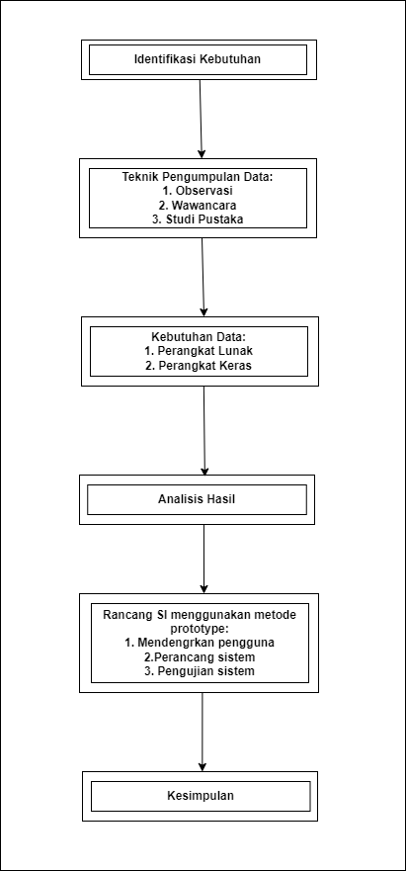

Gambar 3. 1 Konsep Penelitian

Sumber : (Hesti et al., 2020)

Konsep penelitian yang dibuat oleh peneliti dapat dijelaskan sebagai berikut:

Tahap Pertama merupakan tahap Identifikasi Kebutuhan. Pada tahap ini dilakukan identifikasi permasalahan yang ada pada subjek penelitian yaitu proses peminjaman Sarpras dilakukan dengan cara peminjam harus datang ke bagian Sarpras untuk mengajukan peminjaman menggunakan formulir, jika tidak ada petugasnya maka pengajuan ini tertunda sehingga menyebabkan keterlambatan peminjaman. Proses pencatatannya yang dilakukan oleh petugas masih bersifat manual menggunakan microsoft excel dan kadang lupa tidak dilakukan pencatatan. Tahap ini meliputi perumusan masalah dan tujuan penelitian. Tahap kedua merupakan tahap Pengumpulan Data. Pada penelitian ini, analisis diperoleh melalui observasi, wawancara, dan studi pustaka, informasi yang diperoleh dianalisis untuk mendapatkan data yang dibutuhkan.

1. **Observasi**

Pada penelitian ini observasi dilakukan dengan mengamati dan melihat beberapa proses yang dilakukan oleh pengelola sarana dan prasara di STMIK PPKIA Pradnya Paramita Malang dalam mengolah data dan membuat laporan sarana dan prasarana.

1. **Wawancara**

Pada penelitian ini wawancara dilakukan dengan tujuan untuk memperoleh data. Percakapan dilakukan oleh dua pihak yaitu pewawancara (yang mengajukan pertanyaan) dan diwawancarai (pengelola sarpras) untuk memperoleh informasi atau data yang akurat.

1. **Studi Pustaka**

Studi Pustaka dilakukan untuk menghimpun informasi yang relevan dengan masalah yang sedang diteliti. Informasi yang dihimpun diperoleh dari buku-buku, jurnal, karangan ilmiah, tesis, dan lain sebagainya. Pada penelitian ini studi pustaka yang digunakan adalah jurnal penelitian, buku-buku tentang management sistem informasi atau aplikasi website dan juga mengambil referensi dari berbagai skripsi atau penelitian orang lain.

Tahap ketiga merupakan tahap Kebutuhan Data. Pada tahap ini, kebutuhan penelitian adalah perangkat lunak, perangkat keras dan bahan penelitian. Tahap keempat merupakan tahap Analisis Hasil. Selama tahap ini, peneliti menggunakan teknik pengembangan sistem *prototype* untuk menentukan apakah pengembang aplikasi berada di jalur yang benar selama proses pengembangan. Tahap kelima merupakan tahap Perancangan Sistem Informasi (SI) menggunakan teknik *prototype*. Pada tahap ini, Sistem Informasi dirancang untuk tujuan penelitian. Peneliti menggunakan teknik pengembangan sistem *prototype*. Pada tahap metode *prototype* dilakukan wawancara kepada bagian Sarpras untuk memperoleh pendapat pengguna, dan setelah proses perancangan sistem dan pengkodean, digunakan metode pengujian pada tahap pengujian. Selanjutnya dilakukan survei untuk mengetahui apakah kondisi sistem yang dibangun memenuhi persyaratan. Tahap yang terakhir merupakan tahap Kesimpulan. Fase ini mencakup gambaran keseluruhan penelitian, mulai dari wawancara peneliti dengan pengelola Sarpras sehingga proses tahap hasil akhir penelitian.

# Kerangka Kerja (Framework)

Metode *Waterfall* disebut dengan Classic Life Cycle (Classic Life Cycle). Nama model ini sebenarnya adalah "Linear Sequential Model", yang mewakili pendekatan sistematis dan berurutan dalam pengembangan perangkat lunak. Hal ini dimulai dengan spesifikasi kebutuhan pengguna, bergerak melalui tahap perencanaan, pemodelan, konstruksi, dan penyampaian sistem kepada pengguna, dan diakhiri dengan dukungan semua perangkat lunak. Model pengembangan ini berjalan secara linear dari tahap awal pengembangan sistem, tahap perencanaan, hingga tahap akhir pengembangan sistem, yaitu tahap pemeliharaan. Tahap selanjutnya tidak dilaksanakan sampai tahap sebelumnya selesai dan Anda tidak dapat kembali atau mengulangi tahap sebelumnya (Wahid Abdul, 2020).

Gambar 3.2 menunjukkan tahapan metode *Waterfall* 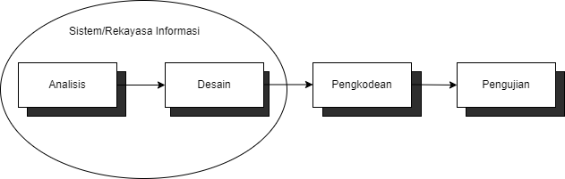

Gambar 3. 2 Metode *Waterfall*

Sumber:(Imron et al., 2020)

1. **Analisis**

Analisis merupakan persyaratan perangkat lunak untuk dilakukan proses *capture* terpusat guna menentukan kebutuhan perangkat lunak oleh pengguna sehingga dapat didokumentasikan sesuai dengan kebutuhan.

1. **Desain**

Desain merupakan proses pembuatan perangkat lunak yang merepresentasikan antarmuka struktur data, maka fase ini menjadi langkah selanjutnya dan desain dapat diimplementasikan pada fase program berikutnya.

1. **Pengkodean**

Pengkodean merupakan tahap pra-perancangan struktur atau arsitektur perangkat lunak yang perlu diubah menjadi suatu program perangkat lunak, dan tahap ini memberikan gambaran umum tentang perangkat lunak yang dirancang dan penyelesaian aplikasi.

1. **Pengujian**

Pengujian pada tahap ini menunjukkan bahwa perangkat lunak telah diuji sepenuhnya dari segi fungsional. Karena tahapan ini dirancang untuk mendeteksi atau meminimalisir kesalahan yang mungkin terjadi dan memastikan perangkat lunak yang telah selesai sesuai dengan harapan pengguna.

# Rancangan Desain Sistem Aplikasi Perangkat Lunak

Aplikasi perangkat lunak apapun memerlukan desain atau pemodelan sistem sebelum diterjemahkan ke dalam baris kode bahasa pemrograman. Pemodelan merupakan suatu bentuk implementasi sistem yang menyisipkan desain ke dalam gambar (visual) dalam bentuk diagram.

# Use *Case Diagram*

Diagram *Use Case* digunakan untuk menggambarkan hubungan interaksi antara *actor* dengan sistem dalam suatu Sistem Informasi. Dalam perancangan Sistem Informasi pengolahan data peminjaman Sarpras berbasis *Website* STMIK PPKIA Pradnya Paramita ini ada dua pihak yang terlibat yaitu peminjam dan pengelola Sarpras.

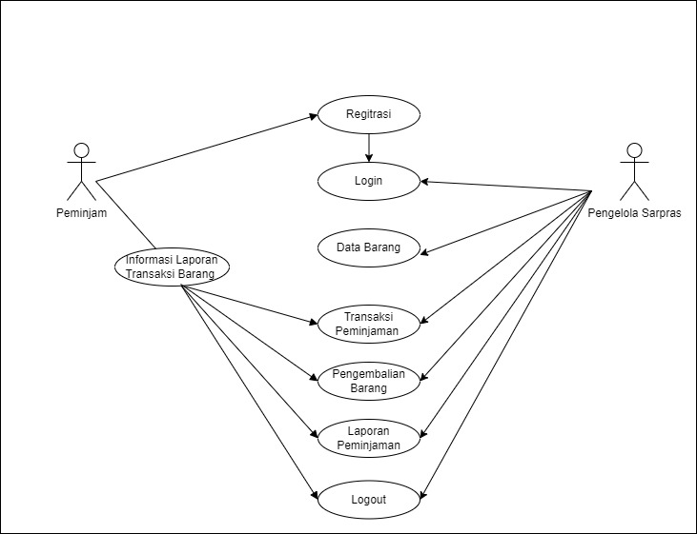

Gambar 3. 3 *Use Case* Sistem Informasi Peminjaman Sarpras

Pada Gambar 3.3 menjelaskan *Use Case* dalam sistem ini terdiri dari dua aktor yaitu admin yang dijalan oleh bagian pengelola Sarpras dan peminjam. Peminjam harus melakukan registrasi terlebih dahulu, kemudian login untuk memasukan alamat email dan password untuk masuk kehalaman pinjaman barang dan melihat laporan transaksi pemijaman kemudian logout. Sedangkan pengelola sarpras harus login terlebih dahulu kemudian bisa mengelola data barang, transaksi peminjaman, pengembalian barang, laporan pinjaman kemudian logout.

# *Activity* *Diagram*

*Activity Diagram* digunakan untuk menggambarkan alur proses dari sebuah sistem pengolahan data peminjaman Sarpras STMIK PPKIA Pradnya Paramita. Berikut penjelasan mengenai setiap *Activity Diagram* dari sistem pengolahan data peminjaman Sarpras STMIK PPKIA Pradnya Paramita.

1. ***Activity Diagram* Login Peminjam**

*Activity Diagram* Login Peminjamdimulai ketika peminjam melakukan registrasi mengisi username, *email* dan *password* pada halamanyang tersedia. Sistem akan melakukan autentikasi terhadap username, *email* dan *password* yang dimasukkan oleh peminjam untuk masuk ke halaman login, setelah valid registrasi akan menampilkan halaman login dengan mengisi email dan password. Setelah login berhasil akan menampilkan halaman dashboard pinjaman barang, Berikut ini penjelasan *Activity Diagram* Login Peminjam, yang dapat dilihat pada gambar 3.4 dibawah ini:

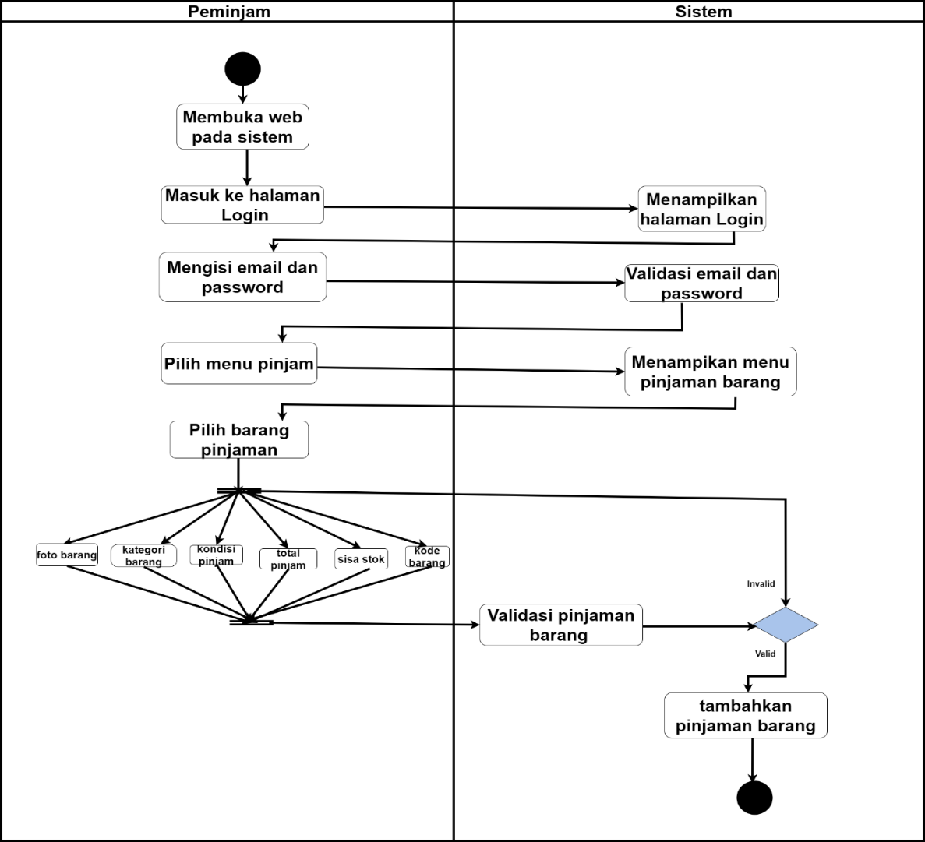

Gambar 3. 4 *Activity Diagram* Login Peminjam

1. ***Activity Diagram* Peminjaman Barang**

*Activity Diagram* Peminjaman Barang dimulai ketika user telah login sebagai peminjam. Sistem dapat menyediakan fungsi tambah barang untuk dipinjam dengan memilih nama barang ,kode barang, kategori barang, foto barang, jumlah barang dan kondisi barang. Berikut ini penjelasan *Activity Diagram* peminjaman barang yang dapat dilihat pada gambar 3.5 dibawah ini:

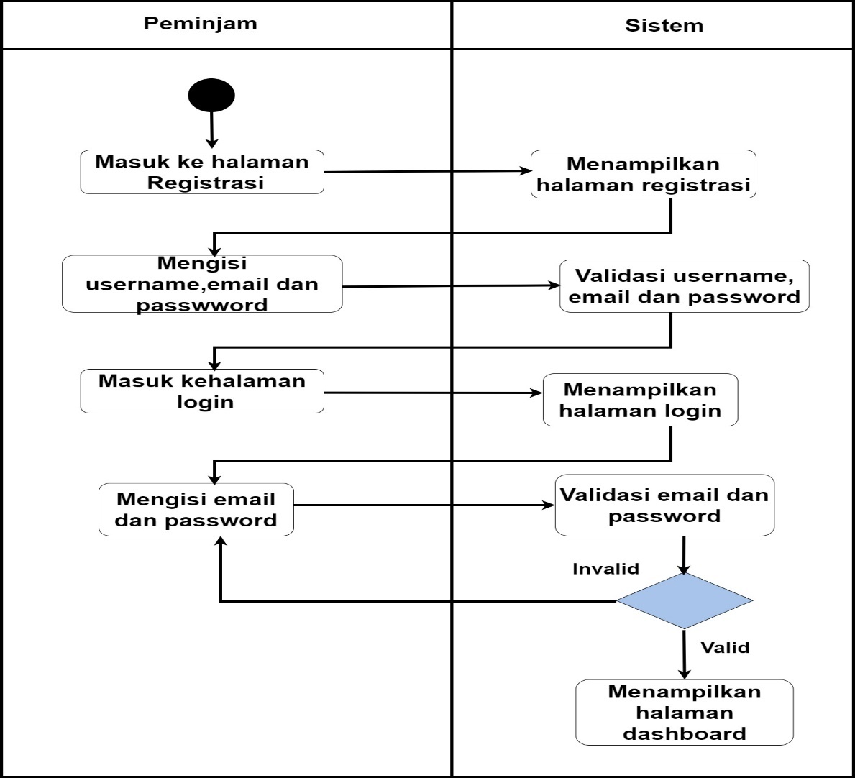

Gambar 3. 5 *Activity Diagram* Peminjaman Barang

# *Class Diagram*

*Class Diagram* merupakan gambaran struktur sistem dari segi pendefinisian kelas-kelas untuk Sistem Informasi Pengolahan Peminjaman Sarpras Berbasis Website di STMIK PPKIA Pradnya Paramita Malang, kelas yang memiliki atribut dan metode atau operasi. Berikut gambar *Class Diagram* Pengolahan Peminjaman Sarpras, dapat dilihat pada gambar 3.6 dibawah ini :

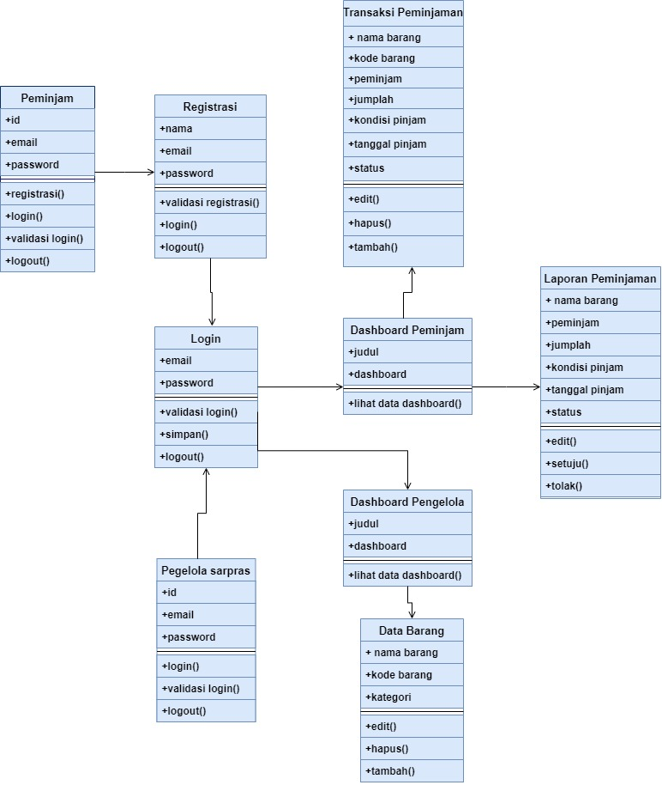

Gambar 3. 6 *Class Diagram* Sarpras

Pada gambar 3.6 menjelaskan mengenai *Class Diagram* dari Sistem Informasi Pengolahan Data Peminjaman Sarpras Berbasis Website di STMIK PPKIA Pradnya Paramita. Sistem tersebut terdiri dari 8 c*lass* yang saling terhubung yaitu peminjam, *registrasi*, login, transaksi peminjaman, laporan peminjaman, pengelola sarpras dan data barang.

# Entity Relationship Diagram

Berikut adalah gambar Entity Relationship Diagram (ERD) dari sistem peminjaman sarpras dibangun Gambar 3.7:

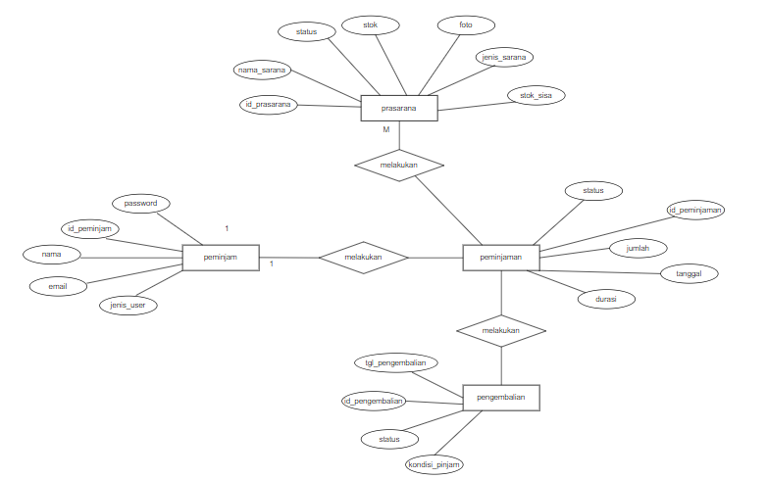

Gambar 3. 7 Entity Relationship Diagram Peminjaman Sarpras

# Skema Relasi Sarpras

Berikut adalah gambar skema relasi sarpras pada Aplikasi Peminjaman Sarana dan Prasarana Kampus Stimata Malang dapat dilihat seperi gambar 3.8 dibawah in:

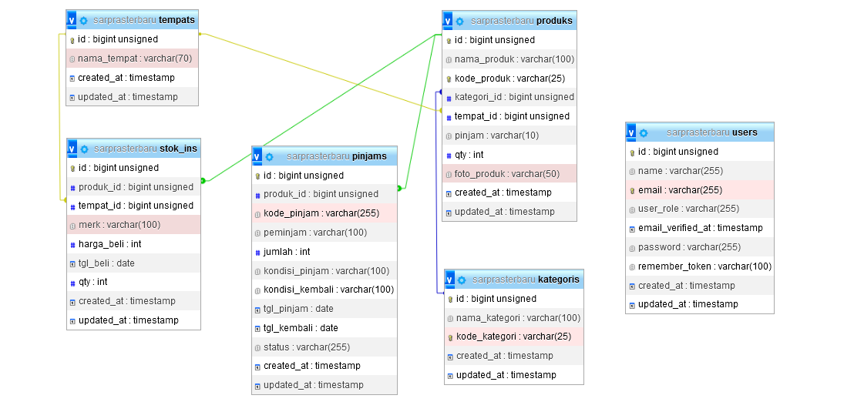

Gambar 3. 8 Skema Relasi Sarpras

# Rancangan Desain Sistem

1. **Rancangan Desain Sistem Pada Pengelola Sarpras**
2. Desain Halaman *Login* Pengelola Sarpras

Halaman *login* Pengelola Sarpras merupakan halaman yang muncul pada saat *Website* Pengolahan Data Peminjaman Sarpras di STMIK PPKIA Pradnya Paramita diakses. Gambar 3.7 adalah gambar rancangan desain halaman login pengelola sarpras.

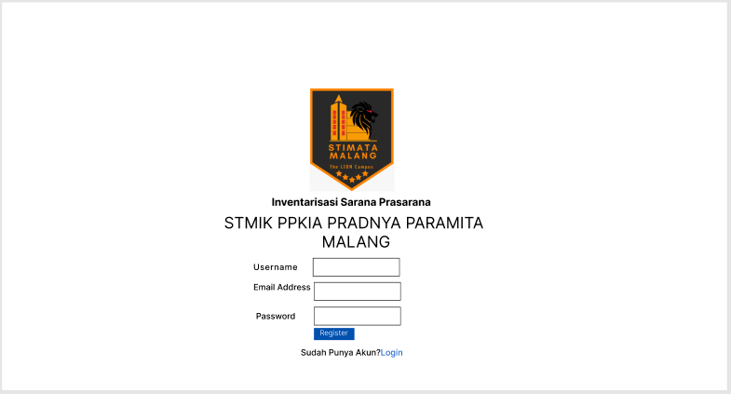

Gambar 3. 9 Desain Halaman *Login* Pengelola Sarpras

1. Halaman *Dashboard* Pengelola Sarpras

Rancangan Desain pada Halaman *Dashboard* Pengelola Sarpras merupakan halaman awal yang berada pada *Website* Pengolahan Data Peminjaman Sarpras di STMIK PPKIA Pradnya Paramita Malang yang terdapat pada pengelola sarpras. Berikut ini gambar rancangan desain dashboard pengelola sarpras, yang dapat dilihat pada gambar 3.8 dibawah ini :

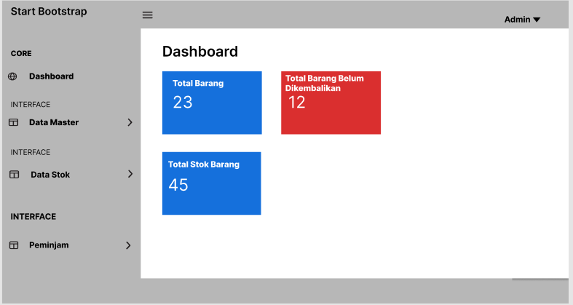

Gambar 3. 10 *Halaman Dashboard* Pengelola Sarpras

1. Tambah Kategori BarangPengelola Sarpras

Rancangan Desain pada Halaman Tambah Kategori Barang Pengelola Sarpras merupakan halaman milik pengelola sarpras. Ketika ingin menambahkan kategori barang dengan cara mengisi kode kategori, nama kategori dan opsi yang dapat diubah atau dihapus. Berikut ini gambar rancangan desain halaman tambah kategori barang pengelola sarpras yang dapat dilihat pada gambar 3.9 dibawah ini :

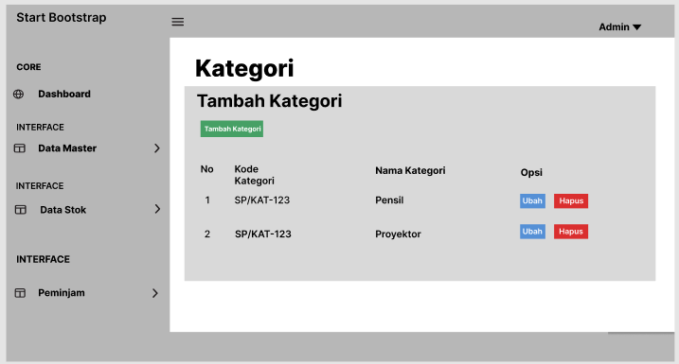

Gambar 3. 11 Tambah Kategori Barang Pengelola Sarpras

1. Halaman Tambah BarangPengelola Sarpras

Rancangan Desain pada Halaman Tambah Barang Pengelola Sarpras merupakan halaman milik pengelola sarpras. Ketika ingin menambahkan barang dengan cara klik tambah barang, tambah gambar, kode barang, nama barang, kategori dan opsi yang dapat diedit atau dihapus. Kemudian juga bisa diexport excel. Berikut ini gambar rancangan desain halaman tambah barang pengelola sarpras yang dapat dilihat pada gambar 3.10 dibawah ini :

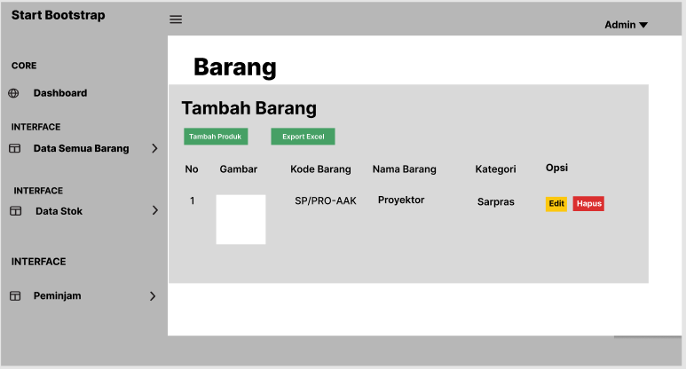

Gambar 3. 12 Halaman Tambah Barang Pengelola Sarpras

1. Total Stok BarangPengelola Sarpras

Rancangan Desain Total Stok Barang Pengelola Sarpras merupakan halaman milik pengelola sarpras. Ketika ingin melihat stok barang. Berikut ini gambar rancangan desain total stok pada gambar 3.11 dibawah ini:

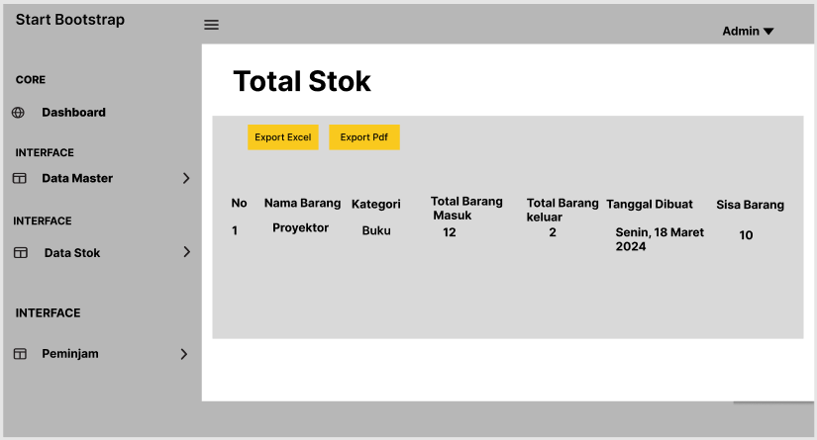Gambar 3. 13Total Stok Barang Pengelola Sarpras

1. Total Stok Barang MasukPengelola Sarpras

Rancangan Desain Total Stok Barang Masuk Pengelola Sarpras merupakan halaman milik pengelola sarpras. Ketika ingin melihat stok barang masuk yang tersedia. Disini bisa menambahkan stok barang masuk dan bisa export excel dan pdf. Berikut ini gambar rancangan desain yang dapat dilihat pada gambar 3.12 dibawah ini :

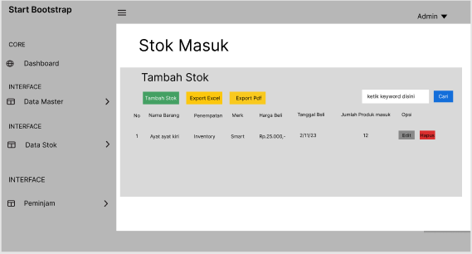

Gambar 3. 14 Total Stok Barang Masuk Pengelola Sarpras

1. Total Stok Barang KeluarPengelola Sarpras

Rancangan Desain Total Stok Barang Keluar Pengelola Sarpras merupakan halaman milik pengelola sarpras. Ketika ingin melihat stok barang keluar yang tersedia. Disini bisa mengurangi stok barang keluar dan bisa export excel dan pdf untuk menyimpanya. Berikut ini gambar rancangan desain yang dapat dilihat pada gambar 3.13 dibawah ini :

`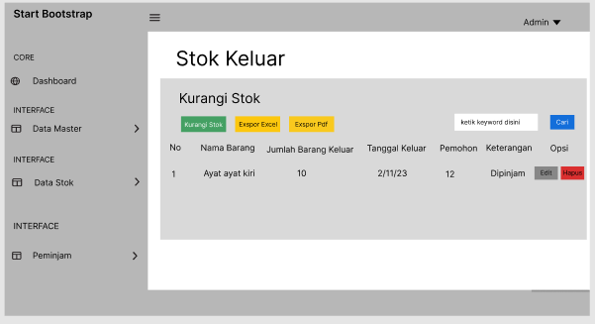

Gambar 3. 15 Total Stok Barang Keluar Pengelola Sarpras

1. Laporan Pinjamanan Sarpras

Rancangan Desain Laporan Pinjaman Sarpras merupakan halaman milik pengelola sarpras. Ketika ingin melihat laporan pinjaman sarpras dan pengelola akan menyetujui atau menolak. Berikut ini gambar rancangan desain yang dapat dilihat pada gambar 3.14 dibawah ini :

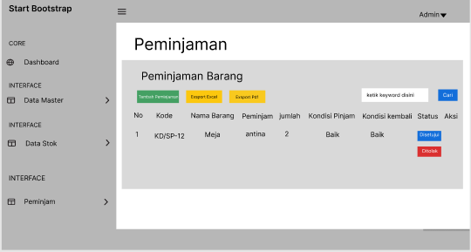

Gambar 3. 16 Rancangan Desain Laporan Pinjaman Sarpras

1. **Rancangan Desain Sistem Pada Peminjam Sarpras**
2. Desain Halaman RegistrasiPeminjam Sarpras

Halaman Registrasi Peminjam Sarpras merupakan halaman utama yang muncul ketika peminjam ingin melakukan login, jika peminjam belum punya akun maka melakukan registrasi terlebih dahulu agar bisa login. Berikut ini gambar rancangan desain halaman registrasipeminjam sarpras*,* yang dapat dilihat pada gambar 3.15 dibawah ini :

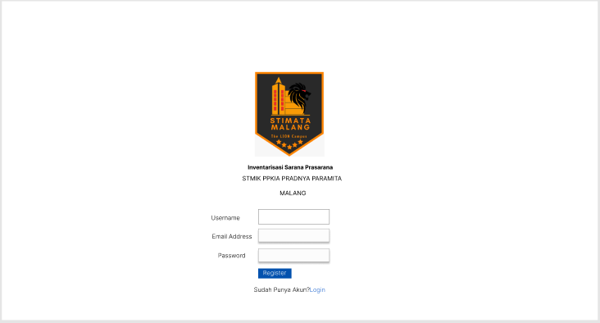

Gambar 3. 17 Halaman RegistrasiPeminjam Sarpras

1. Desain Halaman *Login* Peminjam Sarpras

Halaman *Login* Peminjam Sarpras merupakan halaman yang muncul pada peminjam sarpras ketika melakukan transaksi peminjaman. Berikut ini gambar rancangan desain halaman *login* peminjam sarpras*,* yang dapat dilihat pada gambar 3.16 dibawah ini :

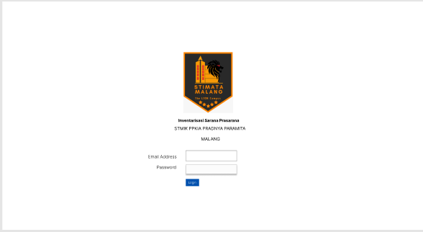Gambar 3. 18 Halaman *Login* Peminjam Sarpras

1. Halaman Transaksi Peminjaman Barang Sarpras

Halaman Transaksi Peminjaman Barang Sarpras merupakan halaman yang menampilkan peminjam melakukan peminjaman barang Sarpras. Peminjam memasukan mana barang yang dipinjam, kode barang, nama peminjam, jumlah barang, kondisi barang, tanggal pinjam dam melihat status disetujui atau ditolak. Berikut ini gambar rancangan desain transaksi peminjaman barang sarpras yang dapat dilihat pada gambar 3.17 dibawah ini:

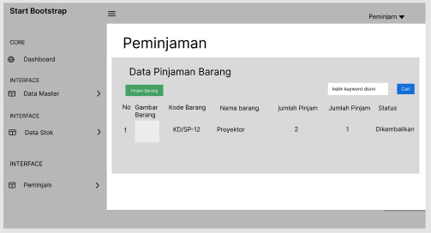

Gambar 3. 19 Halaman Transaksi Peminjaman Barang

# Rancangan Eksperimen

Rancangan eksperimen merupakan suatu rancangan yang bertujuan untuk mengukur tingkat efisiensi dari aplikasi yang sudah dibangun. Pada bagian ini dijelaskan alat pengujian, bahan pengujian, indikator performa pengujian, dan lingkungan pengujian.

# Alat Pengujian

Peralatan dan bahan yang digunakan untuk menguji aplikasi yang dibangun terdiri dari beberapa perangkat yaitu perangkat keras (*Hardware*) dan perangkat lunak (*Software*).

1. Perangkat Keras (Hardware)
   * + - 1. Prosesor *Intel(R) Celeron(R) N4120*
         2. *RAM* 8 *GB*
         3. Sistem operasi *Windows 11 Home Single Language*
2. Perangkat Lunak (*Software*)

*Laragon* *Versi* 6.0

*Visual Studio Code versi* 1.87

Web Browser (*Google Chrome*)

# Bahan Pengujian

Dalam membangun Sistem Informasi Pengolahan Data Peminjaman Sarana dan Prasarana Berbasis web di STMIK PPKIA Pradnya Paramita Malang ini terdapat bahan yang digunakan sebagai berikut.

1. Data yang diperoleh dari hasil wawancara dengan pengelola sarpras di STMIK PPKIA Pradnya Paramita Malang.
2. Data peminjam, simpanan, data barang Sarpras di STMIK PPKIA Pradnya Paramita Malang sebelumnya.

# Indikator Performa Pengujian

Sistem Informasi Pengolahan Data Peminjaman Sarpras Berbasis web di STMIK PPKIA Pradnya Paramita Malang menggunakan indikator fungsional menu dan tombol-tombol aktif aplikasi. Setiap bagian dari sistem informasi ini diuji secara menyeluruh yang bertujuan untuk mencari kesalahan-kesalahan yang dialami sistem informasi tersebut. Kriteria dalam pengukuran pengujian sebagai berikut.

1. Berhasil (*Valid*)

Dikatakan berhasil jika dalam pengujian sistem informasi sesuai dengan apa yang dirancang sebelumnya dan inputan juga sesuai fungsinya.

1. Gagal (*Invalid*)

Dikatakan gagal apabila sistem informasi tidak berjalan sesuai rencana dan fungsinya.

# Lingkungan Pengujian

Pengujian dilakukan dengan menggunakan perbandingan antara Sistem Informasi Pengolahan Data Peminjaman Sarpras STMIK PPKIA Pradnya Paramita Malang sebelumnya dengan sistem baru. Pengujian ini memiliki tujuan untuk mempermudah penginputan data Pengolahan Peminjaman Sarpras Berbasis Web Di STMIK PPKIA Pradnya Paramita Malang.

# Benang Merah Penelitian Ilmiah

Seperti yang sudah dipaparkan sebelumnya, Sistem Informasi Pengolahan Data Peminjaman Sarpras Berbasis Web di STMIK PPKIA Pradnya Paramita Malang mengalami kendala dalam proses masih konvensional. Akibatnya laporan dan pengajuan pinjaman sering mengalami tertunda. Sistem Informasi Pengolahan Data Peminjaman Sarpras di STMIK PPKIA Pradnya Paramita Malang berbasis Web merupakan salah satu solusi yang bisa dibangun untuk pengelolaan peminjaman Sarpras.

# BAB IV PENGUJIAN DAN HASIL

# Pengujian Sistem

Pengujian Sistem dilakukan pada Sistem Informasi Pengolahan Data Peminjaman Sarana dan Prasarana (Sarpras) Berbasis Web di STMIK PPKIA Pradnya Paramita Malang. Dalam pengujian dilakukan dengan pengujian *black box*.

### Pengujian *Black Box*

Pengujian *Black Box* adalah pengujian yang dilakukan untuk menguji fungsionalitas dari tampilan luarnya, apakah sudah berfungsi sebagaimana mestinya.

1. Pengujian Halaman *Login* Pengelola Sarpras

Tabel 4.1 merupakan tabel yang menampilkan pengujian *black box login* pengelola sarpras.

Tabel 4. 1 *Black Box* *Login* Pengelola Sarpras

| **NO** | **Skenario Pengujian** | **Test Case** | **Hasil yang Diharapkan** | **Hasil Pengujian** | **Status** |
| --- | --- | --- | --- | --- | --- |
| 1 | Memasukkan email dan mengosogkan *password* | Tekan tombol *login* | *Login* gagal | Sesuai harapan | Valid |
| 2 | Mengosongkan email dan memasukkan password | Tekan tombol *login* | *Login* gagal | Sesuai harapan | Valid |
| 3 | Memasukkan email dan *password* dengan acak | Tekan tombol *login* | *Login* gagal | Sesuai harapan | Valid |
| 4 | Memasukkan email dan *password* dengan benar | Tekan tombol *login* | *Login* sukses | *User* berhasil login dan masuk kehalaman awal | Valid |

Langkah pertama yang harus dilakukan pengelola sarpras agar *Website* dapat menggunakan sistem ini adalah dengan melakukan *login* sebagai admin. Pengguna harus mengisikan email dan *password* yang telah terdaftar pada sistem. Jika pengguna mengosongkan email dan *password*, maka sistem akan menampilkan pesan peringatan dan harus mengisi email dan *password* sesuai data yang terdaftar pada sistem. Jika pengguna mengosongkan email, maka sistem akan menampilkan pesan peringatan dan harus mengisi email sesuai data yang terdaftar. Jika pengguna mengosongkan *password*, maka sistem akan menampilkan pesan peringatan dan harus mengisi *password* sesuai data yang terdaftar. Jika proses pengisian email dan *password* benar maka proses *login* berhasil kemudian pengguna akan masuk kedalam sistem.

1. Pengujian Halaman Tambah Kategori Barang

Tabel 4.2 merupakan tabel yang menampilkan pengujian *black box* tambah kategori barang sarpras.

Tabel 4. 2 *Black Box* Tambah Kategori Barang

| **NO** | **Skenario Pengujian** | **Test Case** | **Hasil yang Diharapkan** | **Hasil Penguji**  **an** | **Status** |
| --- | --- | --- | --- | --- | --- |
| 1 | Menambahkan kategori barang | Tekan tombol tambahkan | Muncul tambah data kategori | Sesuai harapan | Valid |
| 2 | Mengisi semua form kecuali nama kategori barang | Tekan tombol tambahkan | Muncul peringatan “nama kategori harus diisi” | Sesuai harapan | Valid |
| 3 | Mengisi semua form kecuali kode kategori barang | Tekan tombol tambahkan | Muncul kode kategori kosong | Sesuai harapan | Valid |

Pada tahap di atas merupakan rangkuman dari serangkaian pengujian yang dilakukan terhadap fitur penambahan kategori barang dalam sebuah sistem. Setiap pengujian mencakup langkah-langkah yang dilakukan pengelola sarpras yaitu pengelola harus menekan tombol tambah kategori barang dan mengisi data yang ada pada form tambah kategori barang. Jika pengguna mengosongkan data yang ada pada nama kategori, maka sistem akan menampilkan pesan peringatan dan harus mengisi nama kategori. Jika kode kategori kosong tidak disi kemudian menekan tombol tambahkan maka akan menampilkan kode kategori kosong Jika proses pengisian data sudah terisi semua, maka proses penyimpanan tambah data kategori barangberhasil dan data akan tersimpan.

1. Pengujian Halaman Edit Kategori Barang

Tabel 4.3 merupakan tabel yang menampilkan pengujian *black box* edit kategori barang sarpras.

Tabel 4. 3 *Black Box* Edit Kategori Barang

| **NO** | **Skenario Pengujian** | **Test Case** | **Hasil yang Diharapkan** | **Hasil Penguji**  **an** | **Status** |
| --- | --- | --- | --- | --- | --- |
| 1 | Mengedit semua form data kategori | Tekan tombol simpan | Muncul “kategori berhasil diupdate” | Sesuai harapan | Valid |
| 2 | Hanya mengedit form nama kategori | Tekan tombol simpan | Muncul “kategori berhasil diupdate” | Sesuai harapan | Valid |
| 3 | Hanya mengedit form kode kategori | Tekan tombol simpan | Muncul “kategori berhasil diupdate” | Sesuai harapan | Valid |

Pada tahap pengujian halaman edit kategori barang, untuk mengedit data kategori barang maka pengelola sarpras harus menekan tombol ubah pada halaman kategori barang dan mengisi data yang akan diedit pada form edit kategori barang. Setelah mengisi data yang akan diedit, tekan tombol simpan untuk menyimpan data. Jika proses pengisian data yang diedit sudah terisi semua, maka proses penyimpanan edit kategori barang berhasil dan data akan tersimpan didalam database.

1. Pengujian Halaman Tambah Barang

Tabel 4.4 merupakan tabel yang menampilkan pengujian *black box* tambah barang sarpras.

Tabel 4. 4 *Black Box* Tambah Barang

| **NO** | **Skenario Pengujian** | **Test Case** | **Hasil yang Diharapkan** | **Hasil Pengujian** | **Status** |
| --- | --- | --- | --- | --- | --- |
| 1 | Menambahkan data barang | Tekan tombol tambahkan | Menampilkan tambah data barang | Sesuai harapan | Valid |
| 2 | Mengosongkan semua form kecuali nama barang | Tekan tombol tambahkan | Muncul peringatan “nama barang harus diisi” | Sesuai harapan | Valid |
| 3 | Mengisi semua form kecuali foto barang | Tekan tombol tambahkan | Muncul peringatan “no file selected” | Sesuai harapan | Valid |
| 4 | Gunakan Barang Untuk Dipinjam “Ya” | Tekan tombol tambahkan | Muncul “Ya” gunakan barang untuk dipinjam | Sesuai harapan | Valid |
| 5 | Gunakan Barang Untuk Dipinjam “Tidak” | Tekan tombol tambahkan | Muncul “Tidak” gunakan barang untuk dipinjam | Sesuai harapan | Valid |
| 6 | Mengisi semua form kecuali Pilih kategori barang | Tekan tombol tambahkan | Muncul peringatan “kategori barang harus diisi” | Sesuai harapan | Valid |
| 7 | Mengisi semua form kecuali kode kategori barang | Tekan tombol tambahkan | Muncul “kode kategori kosong” | Sesuai harapan | Valid |
| 8 | Mengisi semua form tambah barang | Tekan tombol tambahkan | Muncul semua data tambah barang | Sesuai harapan | Valid |

Pada tahap pengujian halaman tambah barang, untuk menambah data barang maka pengelola sarpras harus menekan tombol tambahkan pada halaman tambah barang dan mengisi data yang akan ditambahkan pada form tambah barang. Setelah mengisi semua data yang akan ditambahkan, tekan tombol tambahkan untuk menyimpan data. Jika proses pengisian data sudah terisi semua, maka proses penyimpanan barang berhasil dan data akan tersimpan didalam database. Jika ada salah satu form data yang belum terisi akan menampilkan form kosong atau peringatan data harus disi.

1. Pengujian *Black Box* EditBarang

Tabel 4.5 merupakan tabel yang menampilkan pengujian *black box* edittambah barang pengelola sarpras.

Tabel 4. 5 *Black Box* Edit Barang

| **NO** | **Skenario Pengujian** | **Test Case** | **Hasil yang Diharapkan** | **Hasil Pengujian** | **Status** |
| --- | --- | --- | --- | --- | --- |
| 1 | Mengedit semua form barang | Tekan tombol simpan | Muncul “barang berhasil disimpan” | Sesuai harapan | Valid |
| 2 | Hanya mengedit form nama barang | Tekan tombol simpan | Muncul “barang berhasil disimpan” | Sesuai harapan | Valid |
| 3 | Hanya mengedit form foto barang | Tekan tombol simpan | Muncul “barang berhasil disimpan” | Sesuai harapan | Valid |
| 4 | Hanya mengedit Gunakan Produk Untuk Dipinjam “Ya” | Tekan tombol simpan | Muncul “barang berhasil disimpan” | Sesuai harapan | Valid |
| 5 | Hanya mengedit Gunakan Produk Untuk Dipinjam “Tidak” | Tekan tombol simpan | Muncul “barang berhasil disimpan” | Sesuai harapan | Valid |
| 6 | Hanya mengedit form kategori barang | Tekan tombol simpan | Muncul “barang berhasil disimpan” | Sesuai harapan | Valid |
| 7 | Hanya mengedit form kode barang | Tekan tombol simpan | Muncul “barang berhasil disimpan” | Sesuai harapan | Valid |

Pada tahap pengujian halaman edit barang, untuk mengedit data barang maka pengelola sarpras harus menekan tombol edit pada halaman anggota dan mengisi data yang akan diedit pada form edit barang. Setelah mengisi data yang akan diedit, tekan tombol simpan untuk menyimpan data. Jika proses pengisian data yang diedit sudah terisi semua, maka proses penyimpanan edit barang berhasil dan data akan tersimpan didalam database.

1. Pengujian Halaman Tambah Stok Barang

Tabel 4.6 merupakan tabel yang menampilkan pengujian *black box* tambah stok barang masuk persediaanpengelola sarpras.

Tabel 4. 6 *Black Box* Tambah Barang

| **NO** | **Skenario Pengujian** | **Test Case** | **Hasil yang Diharapkan** | **Hasil Pengujian** | **Status** |
| --- | --- | --- | --- | --- | --- |
| 1 | Menambahkan stok barang | Tekan tombol tambah stok | Menampilkan tambah data barang | Sesuai harapan | Valid |
| 2 | Mengisi semua form kecuali nama barang | Tekan tombol tambahkan | Muncul peringatan “nama barang harus diisi” | Sesuai harapan | Valid |
| 3 | Mengisi semua form kecuali merk | Tekan tombol tambahkan | Muncul form merk kosong | Sesuai harapan | Valid |
| 4 | Mengisi semua form kecuali tanggal beli barang | Tekan tombol tambahkan | Muncul form kosong tanggal beli barang | Sesuai harapan | Valid |
| 5 | Mengisi semua form kecuali penempatan barang | Tekan tombol tambahkan | Muncul peringatan “penempatan harus diisi” | Sesuai harapan | Valid |
| 6 | Mengisi semua form kecuali harga beli barang | Tekan tombol tambahkan | Muncul form kosong harga beli barang | Sesuai harapan | Valid |
| 7 | Mengisi semua form kecuali jumlah barang | Tekan tombol tambahkan | Muncul peringatan “jumlah produk harus diisi” | Sesuai harapan | Valid |
| 8 | Mengisi semua form tambah barang | Tekan tombol tambahkan | Muncul “Stok data barang berhasil ditambahkan” | Sesuai harapan | Valid |

Pada tahap pengujian halaman tambah stok barang, Pengelola sarpras harus mengisikan data yang ada pada form. Jika pengguna mengosongkan form tambah stok barang, maka sistem akan menampilkan pesan peringatan dan harus mengisi form tambah stok barang. Jika proses pengisian form sudah diisi, maka proses penyimpanan tambah stok barang berhasil dan data akan tersimpan didalam database.

1. Pengujian Halaman Edit Stok Barang Masuk

Tabel 4.7 merupakan tabel yang menampilkan pengujian *black box* edit data barang masuk persediaanpengelola sarpras.

Tabel 4. 7 *Black Box* Edit Stok Barang Masuk

| **NO** | **Skenario Pengujian** | **Test Case** | **Hasil yang Diharapkan** | **Hasil Pengujian** | **Status** |
| --- | --- | --- | --- | --- | --- |
| 1 | Mengedit semua form barang masuk | Tekan tombol tambahkan | Muncul “berhasil disimpan” | Sesuai harapan | Valid |
| 2 | Hanya mengedit form nama barang | Tekan tombol tambahkan | Muncul “stok berhasil diupdate” | Sesuai harapan | Valid |
| 3 | Hanya mengedit form merk | Tekan tombol simpan | Muncul “stok berhasil diupdate” | Sesuai harapan | Valid |
| 4 | Hanya mengedit form tanggal beli barang | Tekan tombol simpan | Muncul “stok berhasil diupdate” | Sesuai harapan | Valid |
| 5 | Hanya mengedit form penempatan barang | Tekan tombol simpan | Muncul “stok berhasil diupdate” | Sesuai harapan | Valid |
| 6 | Hanya mengedit form harga beli barang | Tekan tombol simpan | Muncul “stok berhasil diupdate” | Sesuai harapan | Valid |
| 7 | Hanya mengedit form jumlah barang | Tekan tombol simpan | Muncul “stok berhasil diupdate” | Sesuai harapan | Valid |

Pada tahap pengujian halaman edit stok barang masuk, untuk mengedit data kelola barang masuk maka pengelola sarpras harus menekan tombol edit pada halaman tambah stok barang dan mengisi data yang akan diedit pada form edit tambah stok barang masuk. Setelah mengisi data yang akan diedit, tekan tombol simpan untuk menyimpan data. Jika proses pengisian data yang diedit sudah terisi semua, maka proses penyimpanan edit kelola pinjaman berhasil dan data akan tersimpan didalam database.

1. Pengujian Halaman Stok Barang Keluar

Tabel 4.8 merupakan tabel yang menampilkan pengujian *black box* stok barang keluar.

Tabel 4. 8 *Black Box* Stok Barang Keluar

| **NO** | **Skenario Pengujian** | **Test Case** | **Hasil yang Diharapkan** | **Hasil Pengujian** | **Status** |
| --- | --- | --- | --- | --- | --- |
| 1 | Mengurangi data stok barang | Tekan tombol kurangi stok | Muncul Tampilan “kurangi data Barang” | Sesuai harapan | Valid |
| 2 | Mengisi semua form kurangi stok kecuali pilih barang | Tekan tombol tambahkan | Muncul peringatan “barang harus dipilih” | Sesuai harapan | Valid |
| 3 | Mengisi semua form kurangi stok kecuali jumlah barang keluar | Tekan tombol tambahkan | Muncul peringatan “jumlah barang keluar harus diisi” | Sesuai harapan | Valid |
| 4 | Mengisi semua form kurangi stok kecuali pemohon | Tekan tombol tambahkan | Muncul peringatan “pemohon harus diisi” | Sesuai harapan | Valid |
| 5 | Mengisi semua form kurangi stok kecuali keterangan | Tekan tombol tambahkan | Muncul “tanpa keterangan” | Sesuai harapan | Valid |
| 6 | Mengisi semua form kurangi stok | Tekan tombol tambahkan | Muncul tampilan “kurangi stok berhasil ditambah” | Sesuai harapan | Valid |

Pada tahap pengujian halaman stok barang keluar, Pengelola sarpras harus mengisikan data yang ada pada form. Jika pengelola mengosongkan form kurangi stok barang, maka sistem akan menampilkan pesan peringatan dan harus mengisi form kurangi stok barang. Jika proses pengisian form sudah diisi, maka proses penyimpanan kurangi stok barang berhasil dan data akan tersimpan didalam database.

1. Pengujian Halaman Edit Stok Barang Keluar

Tabel 4.9 merupakan tabel yang menampilkan pengujian *black box* edit stok barang keluar persediaanpengelola sarpras.

Tabel 4. 9 *Black Box* Edit Stok Barang Keluar

| **NO** | **Skenario Pengujian** | **Test Case** | **Hasil yang Diharapkan** | **Hasil Pengujian** | **Status** |
| --- | --- | --- | --- | --- | --- |
| 1 | Mengedit semua form kurangi stok | Tekan tombol tambahkan | Muncul “stok keluar berhasil ditambah” | Sesuai harapan | Valid |
| 2 | Hanya mengedit nama barang | Tekan tombol tambahkan | Muncul “stok keluar berhasil ditambah” | Sesuai harapan | Valid |
| 3 | Hanya mengedit jumlah barang keluar | Tekan tombol tambahkan | Muncul “stok keluar berhasil ditambah” | Sesuai harapan | Valid |
| 4 | Hanya mengedit pemohon | Tekan tombol tambahkan | Muncul “stok keluar berhasil ditambah” | Sesuai harapan | Valid |
| 5 | Hanya mengedit keterangan | Tekan tombol tambahkan | Muncul “stok keluar berhasil ditambah” | Sesuai harapan | Valid |

Pada tahap pengujian halaman edit stok barang keluar, untuk mengedit data kelola barang keluar maka pengelola sarpras harus menekan tombol edit pada halaman stok barang keluar dan mengisi data yang akan diedit pada form edit stok barang keluar. Setelah mengisi data yang akan diedit, tekan tombol tambahkan untuk menyimpan data. Jika proses pengisian data yang diedit sudah terisi semua, maka proses penyimpanan edit stok barang keluar berhasil dan data akan tersimpan didalam database.

1. Pengujian Halaman Edit Daftar Peminjaman

Tabel 4.10 merupakan tabel yang menampilkan pengujian *black box* daftar peminjaman barang sarpras.

Tabel 4. 10 Pengujian Halaman Edit Kurangi Stok Barang Keluar

| **NO** | **Skenario Pengujian** | **Test Case** | **Hasil yang Diharapkan** | **Hasil Pengujian** | **Status** |
| --- | --- | --- | --- | --- | --- |
| 1 | Mengedit semua form pinjaman barang | Tekan tombol simpan | Muncul “barang berhasil disimpan” | Sesuai harapan | Valid |
| 2 | Hanya mengedit nama barang | Tekan tombol simpan | Muncul “barang berhasil disimpan” | Sesuai harapan | Valid |
| 3 | Hanya mengedit sisa stok | Tekan tombol simpan | Muncul “barang berhasil disimpan” | Sesuai harapan | Valid |
| 4 | Hanya mengedit nama peminjam | Tekan tombol simpan | Muncul “barang berhasil disimpan” | Sesuai harapan | Valid |
| 5 | Hanya mengedit jumlah barang | Tekan tombol simpan | Muncul “barang berhasil disimpan” | Sesuai harapan | Valid |
| 6 | Hanya mengedit kondisi barang | Tekan tombol simpan | Muncul “barang berhasil disimpan” | Sesuai harapan | Valid |
| 7 | Hanya mengedit status persetujuan | Tekan tombol simpan | Muncul “barang berhasil disimpan” | Sesuai harapan | Valid |

Pada tahap pengujian halaman edit daftar peminjaman, Pengelola sarpras harus mengisikan data yang ada pada form. Jika pengelola sarpras mengosongkan form edit daftar peminjaman, maka sistem akan menampilkan pesan peringatan dan harus mengisi form edit daftar peminjaman. Jika proses pengisian form edit daftar peminjaman sudah diisi, maka proses penyimpanan edit daftar peminjaman berhasil dan data akan tersimpan didalam database.

1. Pengujian Halaman *Registrasi* Peminjam Sarpras

Tabel 4.11 merupakan tabel yang menampilkan pengujian *black box Registrasi* peminjam barang sarpras.

Tabel 4. 11 *Black Box* *Registrasi* Peminjam Sarpras

| **NO** | **Skenario Pengujian** | **Test Case** | **Hasil yang Diharapkan** | **Hasil Pengujian** | **Status** |
| --- | --- | --- | --- | --- | --- |
| 1 | Memasukkan username, email dan mengosogkan *password* | Tekan tombol *Register* | *Register* gagal | Sesuai harapan | Valid |
| 2 | Mengosongkan username, email dan memasukkan password | Tekan tombol *Register* | *Register* gagal | Sesuai harapan | Valid |
| 3 | Memasukkan username, email dan *password* dengan acak | Tekan tombol *Register* | *Register* gagal | Sesuai harapan | Valid |
| 4 | Memasukkan username, email dan *password* dengan benar | Tekan tombol *Register* | *Register* berhasil | *User* berhasil registrasi dan masuk kehalaman login | Valid |

Langkah pertama yang harus dilakukan peminjam sarpras agar dapat menggunakan sistem ini adalah dengan melakukan *registrasi* terlebih dahulu. peminjam harus mengisikan username, email dan *password* yang telah terdaftar pada sistem. Jika pengguna mengosongkan username, email dan *password*, maka sistem akan menampilkan pesan peringatan dan harus mengisi email dan *password* sesuai data yang terdaftar pada sistem. Jika pengguna mengosongkan username, maka sistem akan menampilkan pesan peringatan dan harus mengisi username. Jika pengguna mengosongkan email, maka sistem akan menampilkan pesan peringatan dan harus mengisi email. Jika pengguna mengosongkan *password*, maka sistem akan menampilkan pesan peringatan dan harus mengisi *password*. Jika proses pengisian username, email dan *password* benar maka proses *registrasi* berhasil kemudian pengguna akan masuk kedalam halaman login.

1. Pengujian Halaman *Login* Peminjam Sarpras

Tabel 4.12 merupakan tabel yang menampilkan pengujian *black box Login* Peminjam Sarpras.

Tabel 4. 12 *Black Box Login* Peminjam Sarpras

| **NO** | **Skenario Pengujian** | **Test Case** | **Hasil yang Diharapkan** | **Hasil Pengujian** | **Status** |
| --- | --- | --- | --- | --- | --- |
| 1 | Memasukkan email mengosogkan *password* | Tekan tombol *login* | *Login* gagal | Sesuai harapan | Valid |
| 2 | Memasukkan *password* dan mengosogkan email | Tekan tombol *login* | *Login* gagal | Sesuai harapan | Valid |
| 3 | Mengosongkan semua email dan password | Tekan tombol *login* | *Login* gagal | Sesuai harapan | Valid |
| 4 | Memasukkan semua email dan *password* dengan benar | Tekan tombol *login* | *Login* berhasil dan masuk kehalaman utama | Sesuai harapan | Valid |

Langkah pertama yang harus dilakukan peminjam sarpras agar *Website* dapat menggunakan sistem ini adalah dengan melakukan *login* sebagai peminjam sarpras. Peminjam harus mengisikan email dan *password* yang telah terdaftar pada sistem *registrasi*. Jika pengguna mengosongkan email dan *password*, maka sistem akan menampilkan pesan peringatan dan harus mengisi email dan *password* sesuai data yang terdaftar pada sistem. Jika pengguna mengosongkan email, maka sistem akan menampilkan pesan peringatan dan harus mengisi email sesuai data yang terdaftar. Jika pengguna mengosongkan *password*, maka sistem akan menampilkan pesan peringatan dan harus mengisi *password* sesuai data yang terdaftar. Jika proses pengisian email dan *password* benar maka proses *login* berhasil kemudian pengguna akan masuk kehalaman utama atau dashboard.

1. Pengujian Halaman Pinjam Barang

Tabel 4.13 merupakan tabel yang menampilkan pengujian *black box* pinjam barang.

Tabel 4. 13 *Black Box* Pinjam Barang

| **NO** | **Skenario Pengujian** | **Test Case** | **Hasil yang Diharapkan** | **Hasil Pengujian** | **Status** |
| --- | --- | --- | --- | --- | --- |
| 1 | Menambahkan data barang pinjam | Tekan tombol pinjam barang | Menampilkan tambah data barang | Sesuai harapan | Valid |
| 2 | Mengisi semua form kecuali pilih nama barang | Tekan tombol tambahkan | Muncul peringatan “nama barang harus diisi” | Sesuai harapan | Valid |
| 3 | Mengisi semua form kecuali kategori barang | Tekan tombol tambahkan | Muncul menampilkan“kategori kosong” | Sesuai harapan | Valid |
| 4 | Mengisi semua form kecuali jumlah barang | Tekan tombol tambahkan | Muncul tampilan kosong jumlah barang | Sesuai harapan | Valid |
| 5 | Mengisi semua form kecuali kondisi pinjam | Tekan tombol tambahkan | Muncul tampilan kosong kondisi pinjam barang | Sesuai harapan | Valid |
| 6 | Mengisi semua form kecuali kode barang | Tekan tombol tambahkan | Muncul tampilan kosong kode barang | Sesuai harapan | Valid |
| 7 | Mengisi semua form tambah pinjaman barang | Tekan tombol tambahkan | Muncul semua data tambah barang | Sesuai harapan | Valid |

Pada tahap pengujian halaman pinjam barang, Peminjam sarpras harus mengisikan data yang ada pada form. Jika peminjam mengosongkan form pinjam barang, maka sistem akan menampilkan pesan peringatan dan harus mengisi form pinjam barang. Jika proses pengisian form sudah diisi, maka proses penyimpanan pinjam barang berhasil dan data akan tersimpan didalam database.

## Hasil Pengujian

## Hasil Pengujian *Black Box*

Berdasarkan pengujian yang telah dilakukan dalam segi interface, hasil pengujian yang didapatkan sudah sesuai dengan hasil yang diharapkan. Tampilan hasil pengujian adalah sebagai berikut :

1. **Pengelola Sarpras**
   1. *Login*

Halaman *login* pengelola sarpras berfungsi sebagai pengenalan *user* agar dapat masuk kedalam sistem untuk menggunakan fitur-fitur yang berada dalam sistem, dengan inputan *email* dan *password* berikut tampilan dari halaman login pengelola sarpras pada gambar 4.1

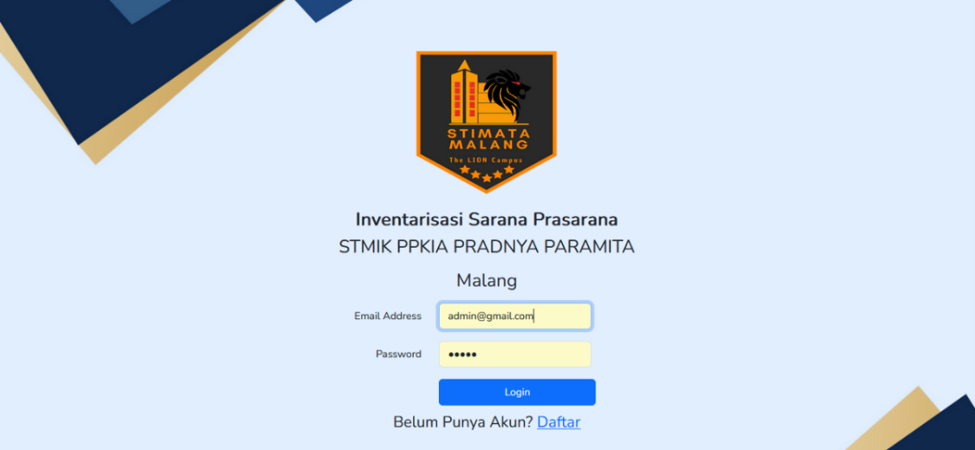

Gambar 4. 1 *Login* Pengelola Sarpras

* 1. *Login* Gagal

*Login* gagal dikarenakan memasukkan *email* atau *password* dengan acak, sehingga sistem tidak mendeteksi dan membuat *login* gagal. berikut tampilan dari halaman *login* yang gagal masuk sistem, pada gambar 4.2

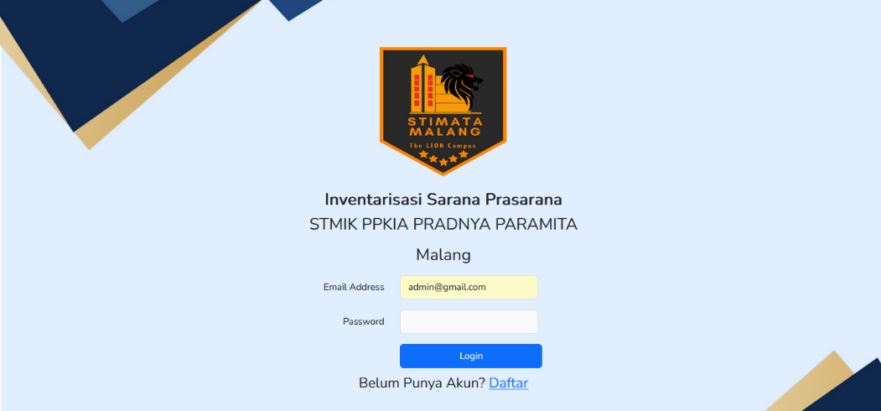

Gambar 4. 2 *Login* Gagal

* 1. Beranda Pengelola Sarpras

Halaman beranda pengelola sarpras merupakan halaman awal setelah melakukan *login* dan berhasil masuk sebagai admin untuk dapat melakukan aksi yang berada di dalam sistem pengelola sarpras, berikut tampilan dari halaman beranda pengelola sarpras pada gambar 4.3

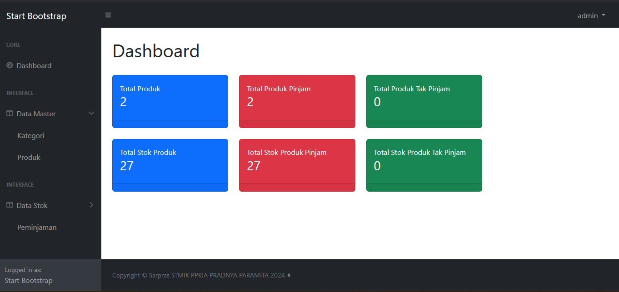

Gambar 4. 3 Beranda Pengelola Sarpras

* 1. Tambah *Kategori*

Halaman tambah *kategori* merupakan halaman yang berfungsi untuk menambah data *kategori* barang dengan klik tombol tambah *kategori* kemudian menginputkan data seperti kode kategori dan nama kategori. berikut tampilan dari halaman tambah *kategori* pada gambar 4.4

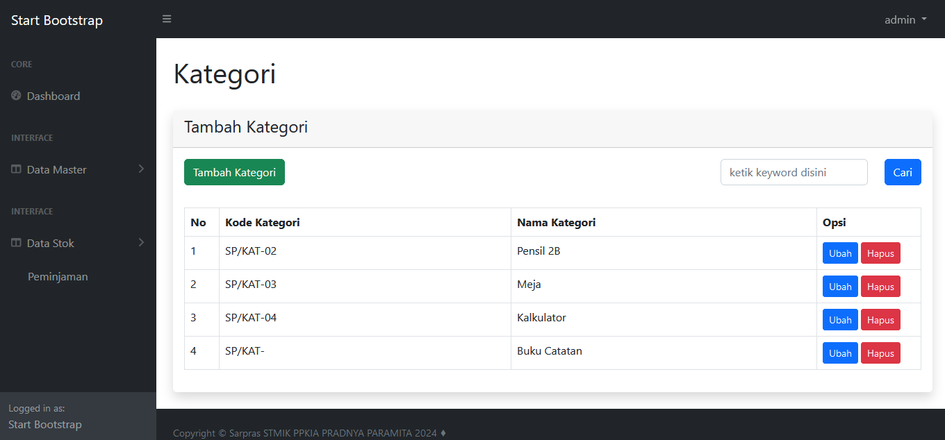

Gambar 4. 4 Tambah *Kategori*

* 1. Edit *Kategori*

Halaman edit *kategori* adalah halaman fitur untuk merubah inputan jika terjadi kesalahan maupun perubahan pada data yang telah diinput. berikut tampilan dari halaman aksi edit kategori pada gambar 4.5

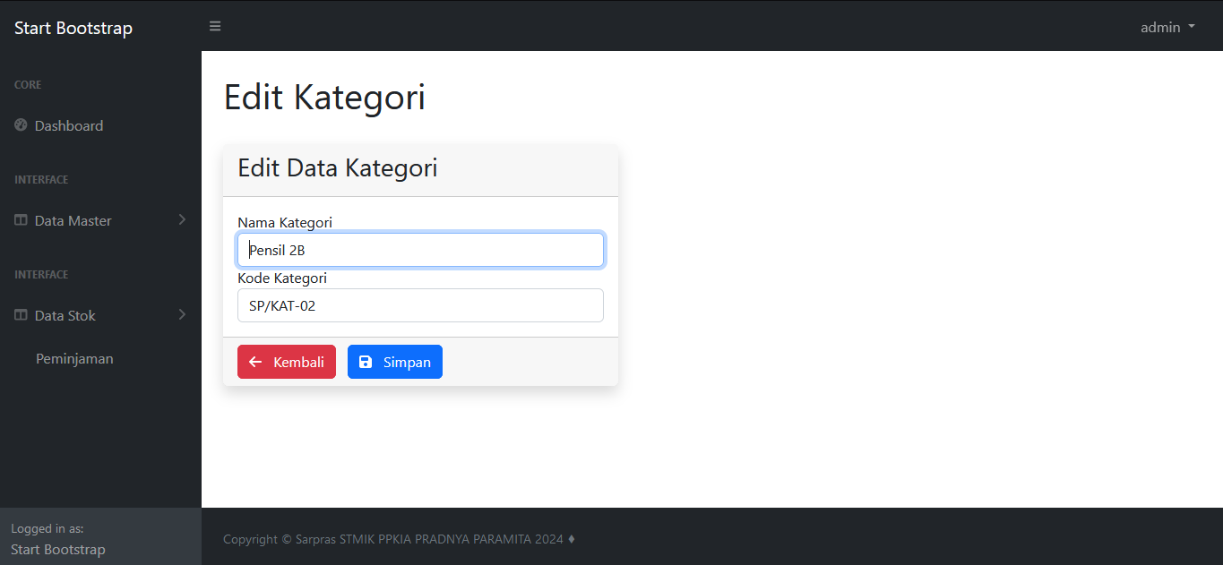

Gambar 4. 5 Edit *Kategori*

* 1. Hapus Data *Kategori*

Halaman aksi hapus data *kategori* adalah fitur untuk menghapus data *kategori* pengelola sarpras. berikut tampilan dari halaman aksi hapus data *kategori* pada gambar 4.6

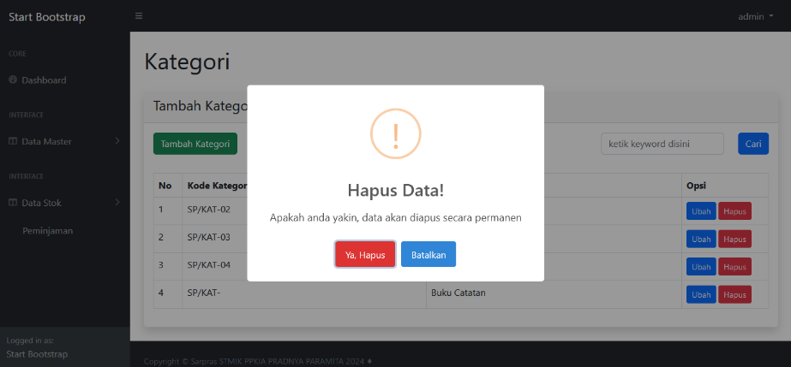

Gambar 4. 6 Hapus Data *Kategori*

* 1. Halaman Tambah Barang

Halaman tambah barang adalah fitur untuk menambahkan data barang untukdipinjam. Berikut tampilan dari halaman aksi tambah barang pada gambar 4.6

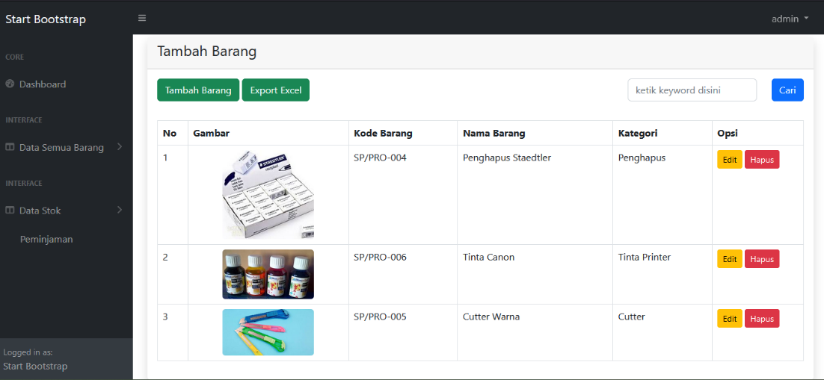Gambar 4. 7 Halaman Tambah Barang

* 1. Edit Tambah Barang

Halaman edit tambah barang adalah halaman fitur untuk merubah inputan jika terjadi kesalahan maupun perubahan pada data yang telah diinput. berikut tampilan dari halaman aksi edit tambah barang pada gambar 4.8

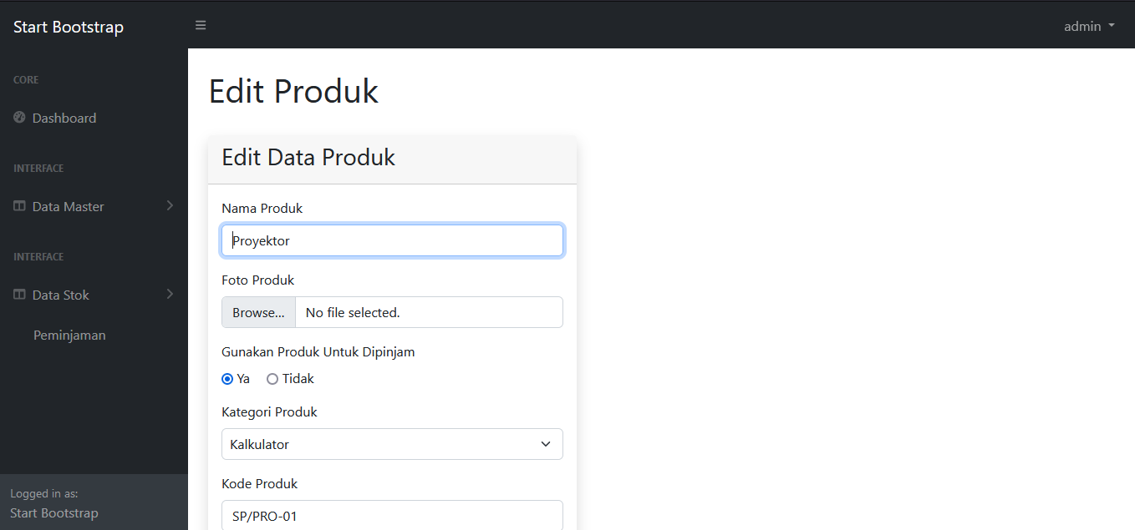

Gambar 4. 8 Edit Tambah Barang

* 1. Hapus Data TambahBarang

Halaman aksi hapus data tambahbarang adalah fitur untuk menghapus data tambah barangpengelola sarpras. berikut tampilan dari halaman aksi hapus data tambahbarangpada gambar 4.9

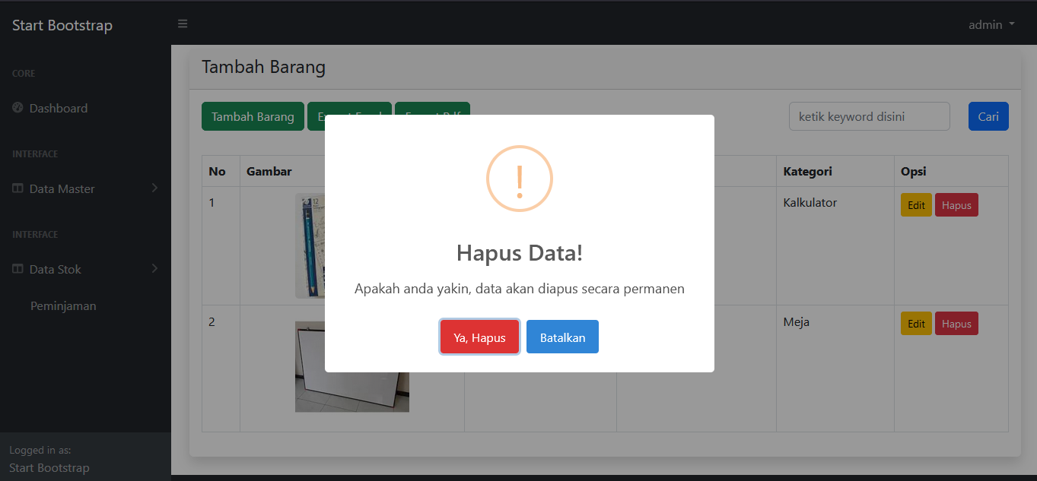Gambar 4. 9 Hapus Data Tambah Barang

* 1. Halaman Stok Barang

Halaman stok barangmerupakan halaman yang berfungsi untuk melihat semua data barang. Berikut tampilan dari halaman stok barangpada gambar 4.10

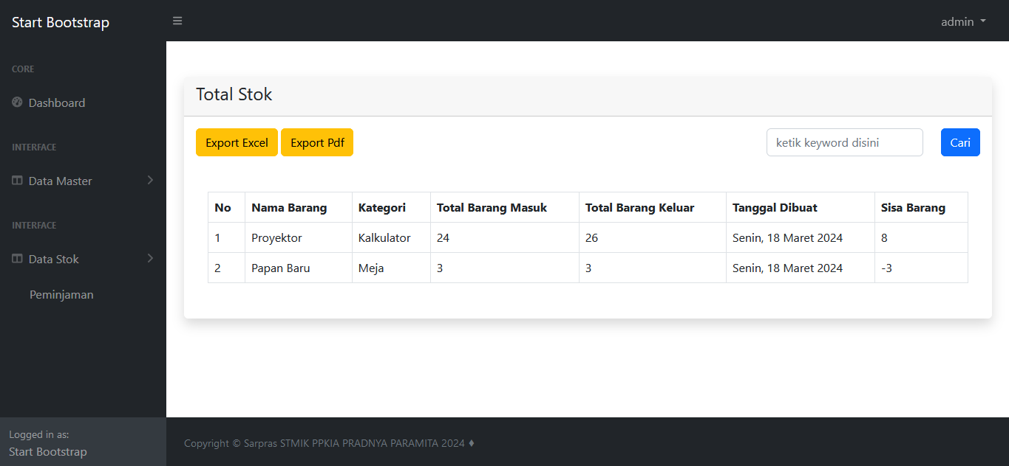

Gambar 4. 10 Halaman Stok Barang

* 1. Halaman Stok Barang Masuk

Halaman stok barang masukmerupakan halaman yang berfungsi menambah stok barang dengan klik tombol tambah stok kemudian menginputkan data seperti nama barang, merk, tanggal beli, penempatan barang, harga beli dan jumlah barang. berikut tampilan dari halaman stok barang masuk pada gambar 4.11

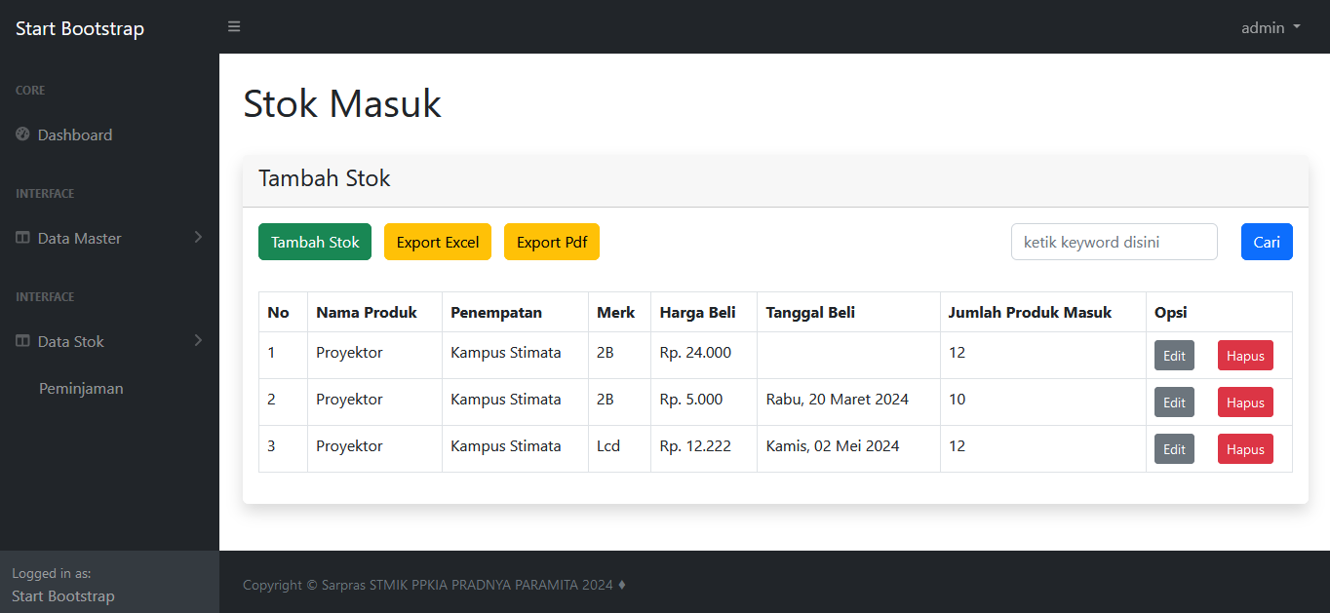 Gambar 4. 11 Tambah Stok Barang

* 1. Edit Data Stok

Halaman edit data stok barang adalah halaman fitur untuk merubah inputan jika terjadi kesalahan maupun perubahan pada data yang telah diinput. berikut tampilan dari halaman aksi edit data stok barang pada gambar 4.12

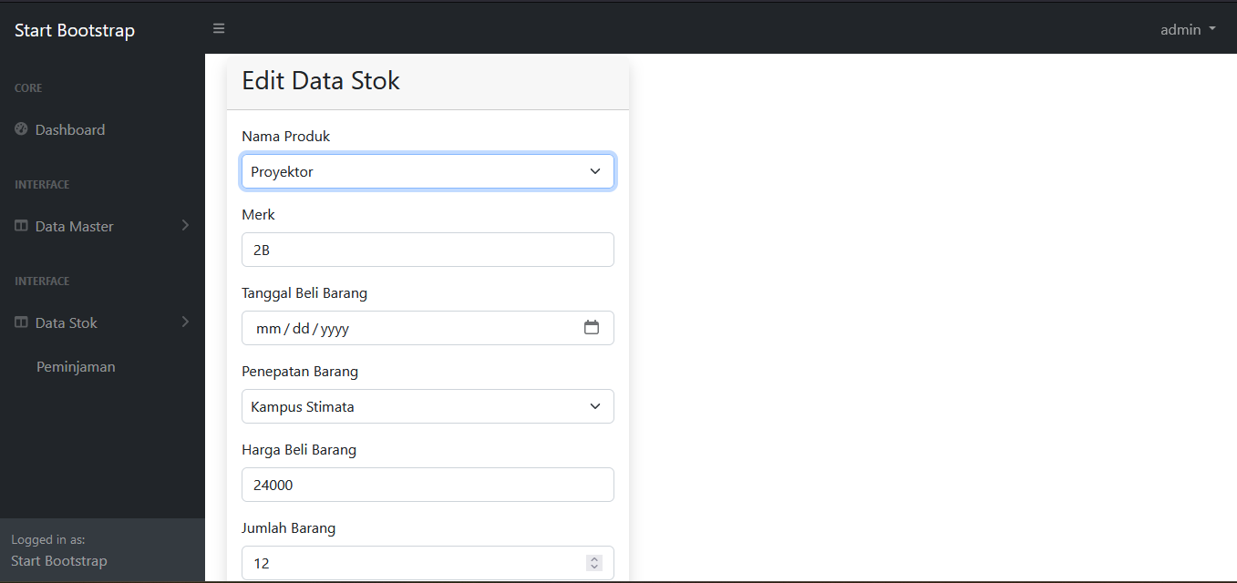

Gambar 4. 12 Edit Data Stok

* 1. Hapus Data Stok Masuk

Halaman aksi hapus data stok masuk adalah fitur untuk menghapus data stok masuk barangpengelola sarpras. berikut tampilan dari halaman aksi hapus data stok masukbarang pada gambar 4.13

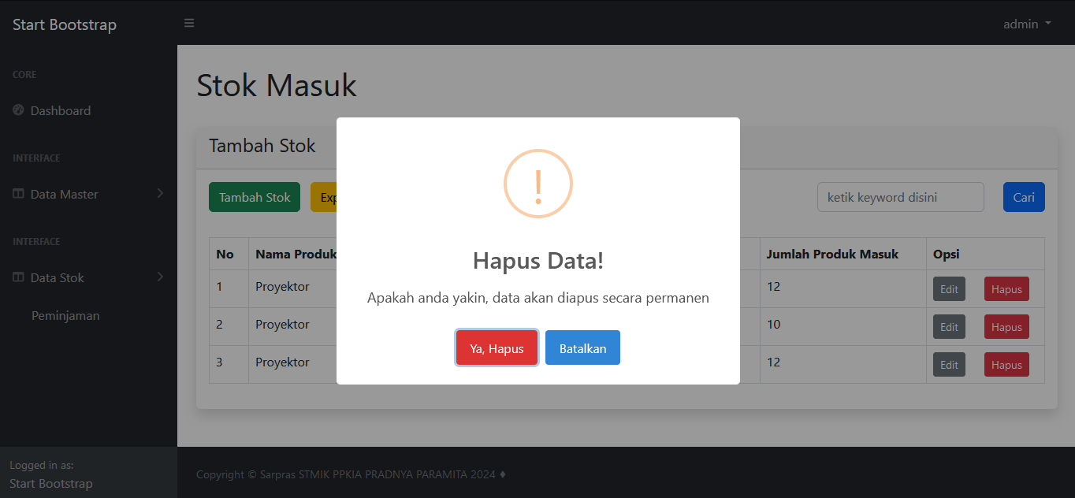Gambar 4. 13 Data Stok Masuk

* 1. Halaman Stok Barang Keluar

Halaman stok barang keluarmerupakan halaman yang berfungsi untuk mengurangi stok barang dengan klik tombol kurangi stok kemudian menginputkan data seperti nama barang, jumlah barang keluar, tanggal keluar, pemohon dan keterangan. berikut tampilan dari halaman stok barang keluar pada gambar 4.14

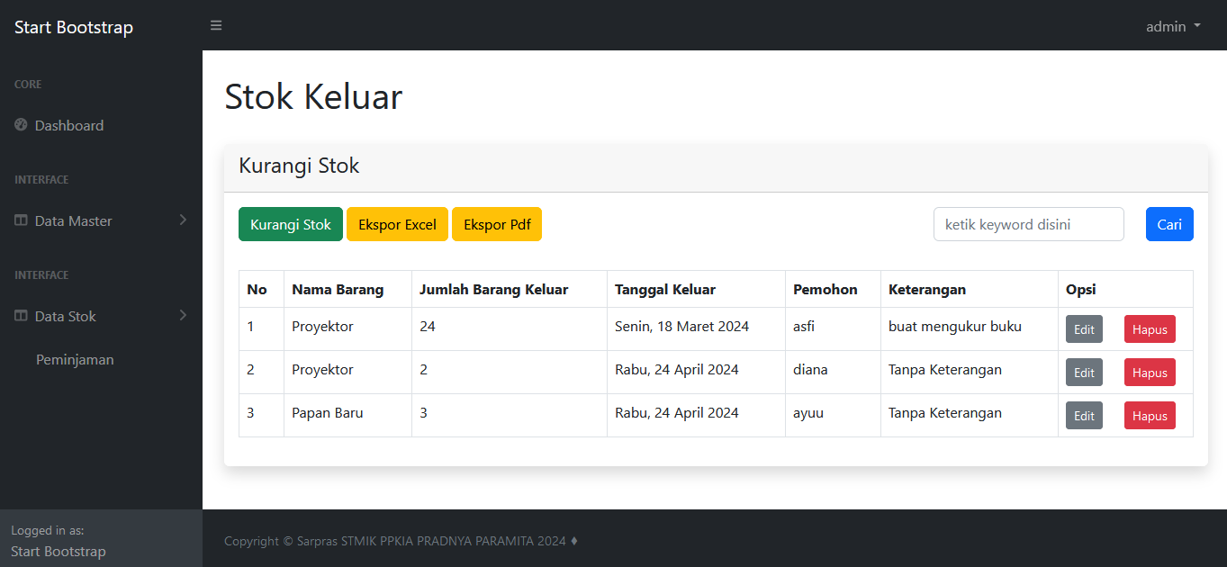

Gambar 4. 14 Stok Barang Keluar

* 1. Edit Data Stok Keluar

Halaman edit data stok barang keluar adalah halaman fitur untuk merubah inputan jika terjadi kesalahan maupun perubahan pada data yang telah diinput. berikut tampilan dari halaman aksi edit data stok barang keluar pada gambar 4.15

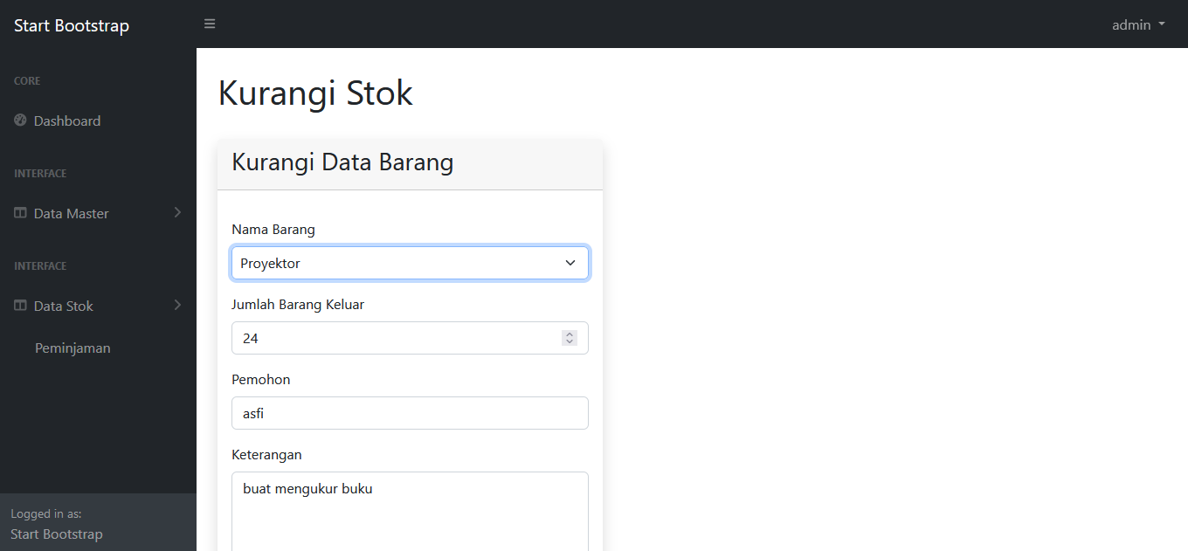

Gambar 4. 15 Edit Data Stok Keluar

* 1. Hapus Data Stok Keluar

Halaman aksi hapus data stok keluar adalah fitur untuk menghapus data stok keluar barangpengelola sarpras. berikut tampilan dari halaman aksi hapus data stok keluarbarangpada gambar 4.16

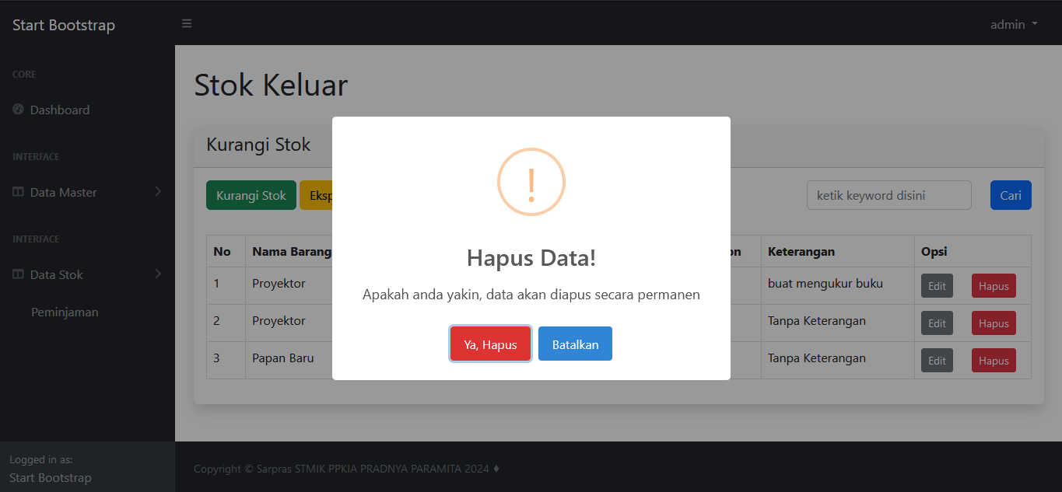

Gambar 4. 16 Hapus Data Stok Keluar

* 1. Halaman Daftar Peminjaman

Halaman daftar peminjaman merupakan halaman yang berfungsi untuk melihat dan menginputkan data peminjaman seperti kode, barang, peminjam, jumlah, kondisi pinjam, kondisi kembali, dan status. berikut tampilan dari halaman daftar peminjam pada gambar 4.17

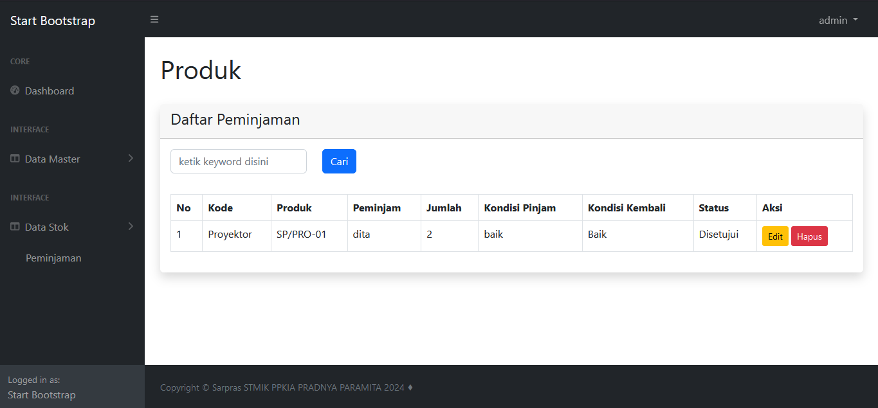

Gambar 4. 17 Daftar Peminjaman

* 1. Edit Data Peminjaman

Halaman edit data peminjaman barang adalah halaman fitur untuk merubah inputan jika terjadi kesalahan maupun perubahan pada data yang telah diinput. berikut tampilan dari halaman aksi edit data peminjaman barang pada gambar 4.18

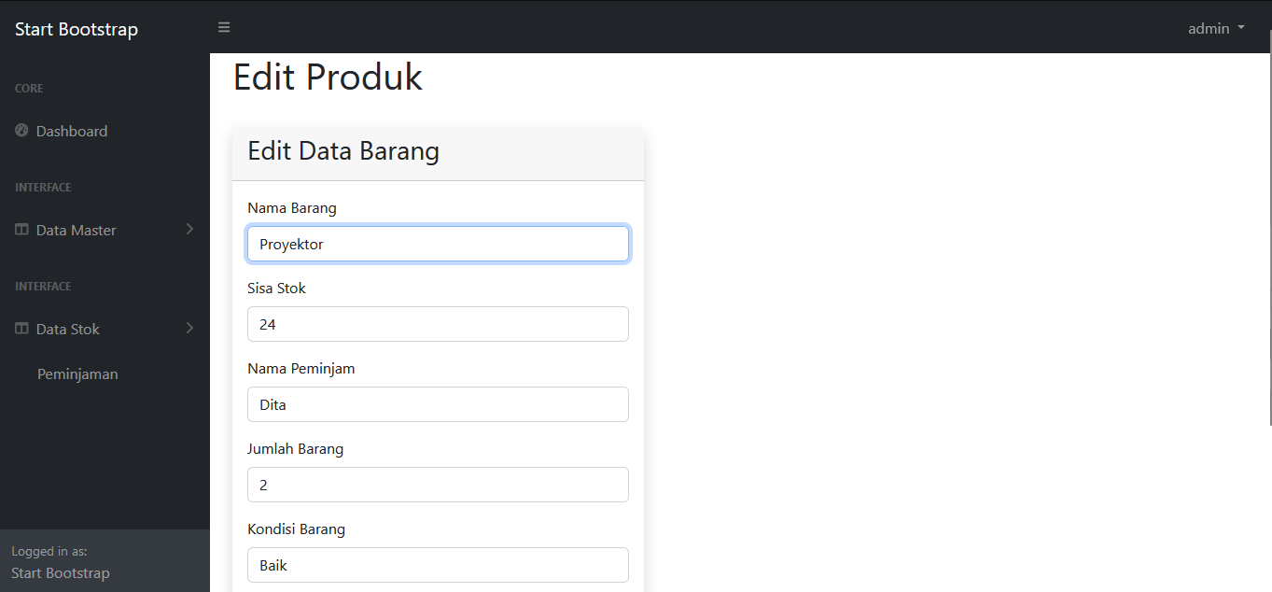

Gambar 4. 18 Edit Data Peminjaman

* 1. Hapus Data Peminjam

Halaman aksi hapus data peminjam adalah fitur untuk menghapus data peminjam barang. berikut tampilan dari halaman aksi hapus data peminjambarangpada gambar 4.19

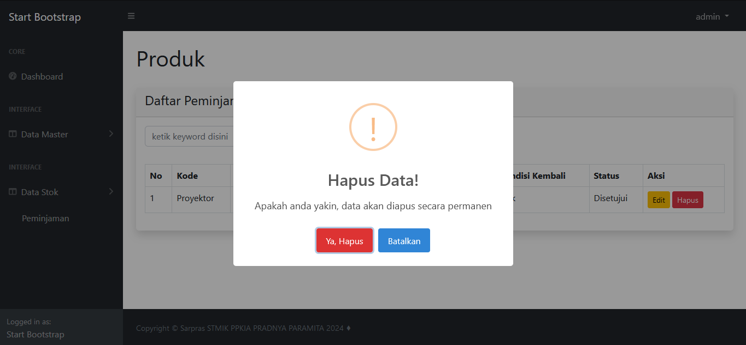

Gambar 4. 19 Hapus Data Peminjam

1. **Peminjaman Sarpras**
2. *Registrasi*

Halaman *registrasi* peminjamberfungsi sebagai pengenalan *user* agar dapat masuk kedalam sistem login, dengan inputan username, *email* dan *password* berikut tampilan dari halaman login pengelola sarpras pada gambar 4.20

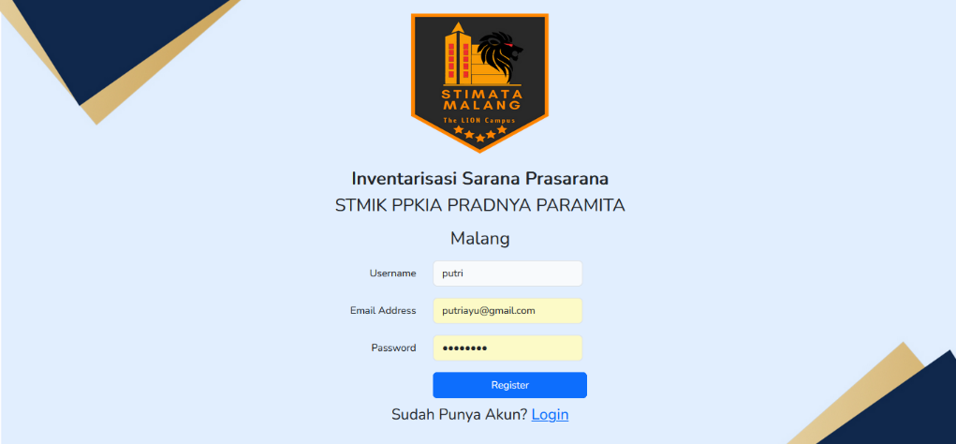

Gambar 4. 20 Registrasi Peminjam

1. *Login*

Halaman *login* peminjam berfungsi sebagai pengenalan *user* agar dapat masuk kedalam sistem untuk menggunakan fitur-fitur yang berada dalam sistem, dengan inputan *email* dan *password* berikut tampilan dari halaman login peminjam pada gambar 4.21

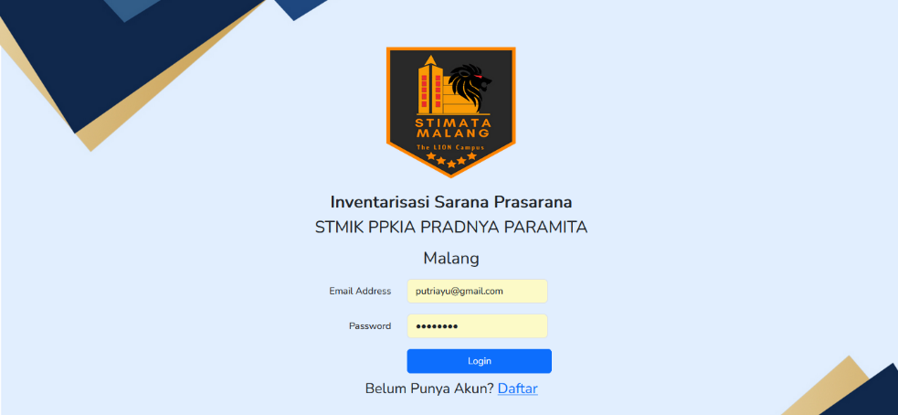

Gambar 4. 21 *Login* Peminjam

1. Beranda Peminjam Barang

Halaman beranda peminjam barang merupakan halaman awal setelah melakukan *login* dan berhasil masuk sebagai peminjam untuk dapat melakukan aksi yang berada di dalam sistem peminjaman barang, berikut tampilan dari halaman beranda peminjam barang pada gambar 4.22

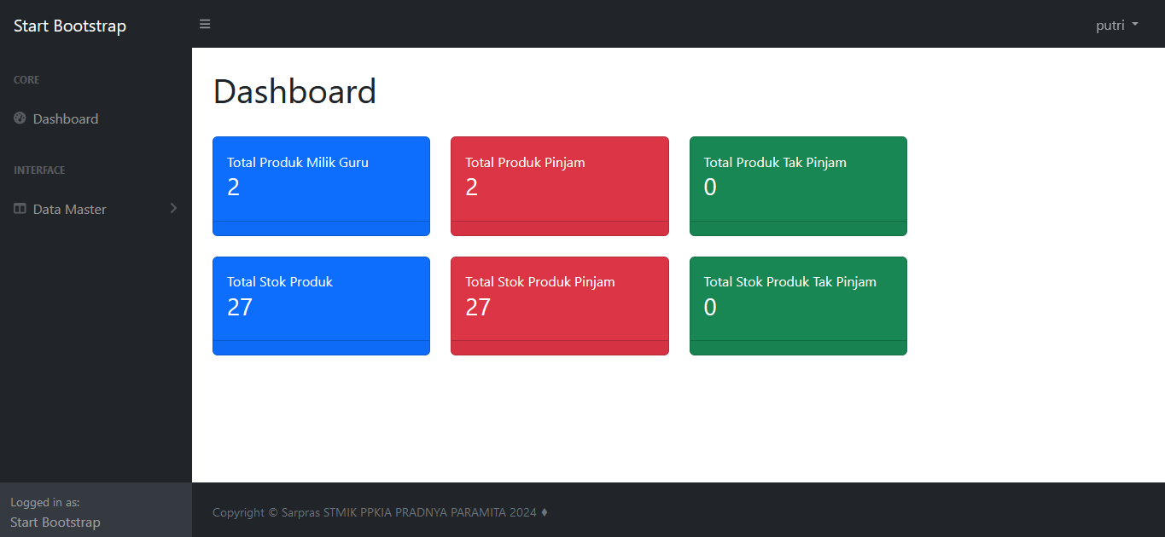

Gambar 4. 22 Beranda Peminjam

1. Pinjam Barang

Halaman pinjam barang merupakan halaman yang berfungsi untuk melihat dan menginputkan data peminjaman seperti gambar, kode barang, nama barang, jumlah pinjam dan status. berikut tampilan dari halaman pinjam barang pada gambar 4.23

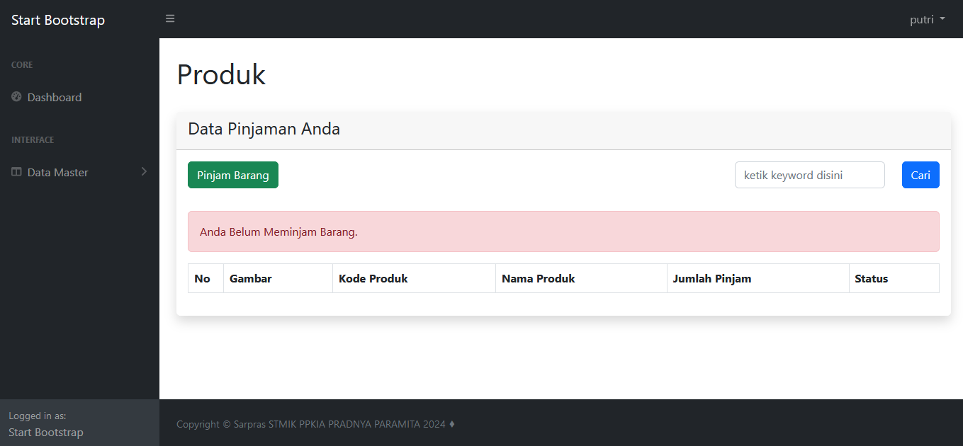

Gambar 4. 23 Pinjam Barang

1. **Laporan**
2. Laporan Stok Barang

Laporan stok barang merupakah halaman laporan simpanan stok barang yang sudah dipilih oleh pengelola sarpras dan berhasil disimpan maka akan tampil laporan dengan format pdf. Berikut tampilan halaman laporan stok barang pada gambar 4.24

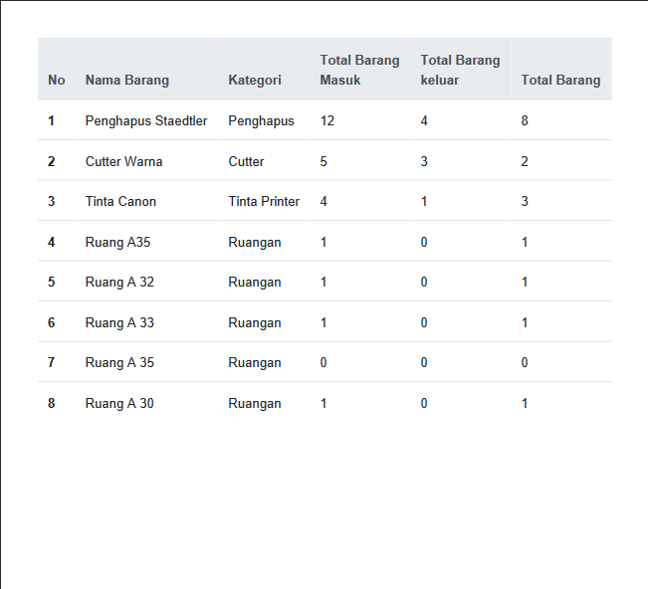

Gambar 4. 24 Laporan Stok Barang

1. Laporan Pinjaman

Laporan pinjaman barang merupakah halaman laporan pinjaman yang sudah dipilih oleh pengelola sarpras. Dan berhasil disimpan maka akan tampil laporan dengan format pdf. Berikut tampilan halaman laporan pinjaman pada gambar 4.25

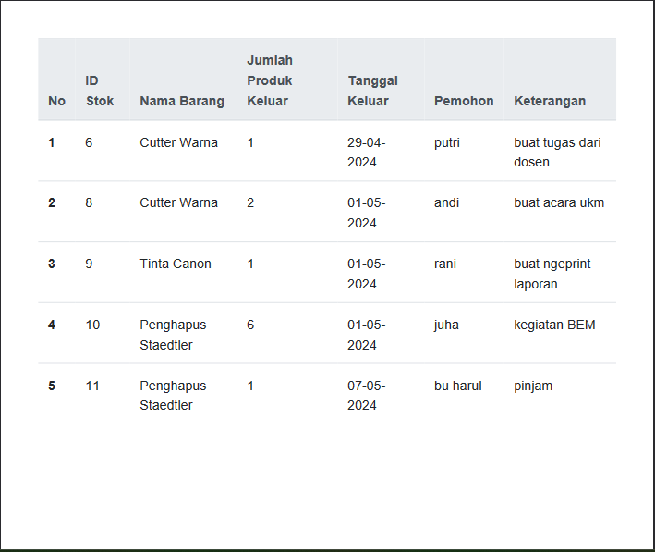 Gambar 4. 25 Laporan Pinjaman

# BAB V KESIMPULAN DAN SARAN

# Kesimpulan

Berdasarkan analisis dan perancangan Sistem Informasi Pengolahan Data Peminjaman Sarana dan Prasarana Berbasis Web Pada STMIK PPKIA Pradnya Paramita Malang, maka dapat disimpulkan sebagai berikut:

1. Penelitian ini menggunakan alat bantu UML (*Unified Modelling Language*) untuk menjelaskan berbagai fungsi dari sistem dan menghasilkan sebuah prototype sehingga memudahkan dalam pengembangan aplikasi.
2. Sistem Informasi Pengolahan Data Peminjaman Sarana dan Prasarana Berbasis Web Pada STMIK PPKIA Pradnya Paramita Malang, dapat digunakan untuk mengelola peminjaman sarpras.
3. Didalam Sistem Informasi Pengolahan Data Peminjaman Sarana dan Prasarana Berbasis Web pada STMIK PPKIA Pradnya Paramita Malang dapat digunakan untuk pengolahan data peminjaman, data stok barang dan data laporan.

# Saran

Untuk penerapan dan pelaksanaan sistem informasi ini, ada saran-saran yang dapat berguna dan diterapkan oleh pengelola dan peminjaman sarpras serta penelitian yang selanjutnya antara lain:

Untuk keamanan data, maka pengelola sarpras yang menggunakan aplikasi harus melakukan *backup* data secara rutin.

Sistem Informasi Pengolahan Data Peminjaman Sarana dan Prasarana Berbasis Web ini dibuat untuk mempermudah pengelola sarpras, maka kestabilan dan kelancaran akses ke laman ini harus diperhatikan.

Melakukan evaluasi sistem pada penelitian selanjutnya dengan melakukan perbaikan fitur-fitur yang ada.

# DAFTAR PUSTAKA

Annisa, R., Rahayuningsih, P. A., & Anna, A. (2023). Perancangan Sistem Informasi Inventaris Sarana dan Prasarana Sekolah Berbasis Web. *Infotek : JurnalInformatikaDanTeknologi*,*6*(1),6070.https://doi.org/10.29408/jit.v6i1.7356

Arief, S. F., & Sugiarti, Y. (2022). Literature Review: Analisis Metode Perancangan Sistem Informasi Akademik Berbasis Web. *Jurnal Ilmiah Ilmu Komputer*, *8*(2), 87–93. https://doi.org/10.35329/jiik.v8i2.229

Ariyanti, L., Satria, M. N. D., & Alita, D. (2020). Sistem Informasi Akademik Dan Administrasi Dengan Metode Extreme Programming Pada Lembaga Kursus Dan Pelatihan. *Jurnal Teknologi Dan Sistem Informasi*, *1*(1), 90–96. https://doi.org/10.33365/jtsi.v1i1.214

Bakhar, M., Pratiwi, N. A., & Mustofa, R. (2023). Sistem Informasi Website Pencarian Apotek 24 Jam Menggunakan Location Based Service (Lbs). *Angewandte Chemie International Edition, 6(11), 951–952.*, *3*(1), 192–199.

Hermiati, R., Asnawati, A., & Kanedi, I. (2021). Pembuatan E-Commerce Pada Raja Komputer Menggunakan Bahasa Pemrograman Php Dan Database Mysql.*JurnalMediaInfotama*,*17*(1),5466.https://doi.org/10.37676/jmi.v17i1.1317

Hesti, A. P., Krisbiantoro, D., & Kusuma, B. A. (2020). Sistem Informasi Sarana Dan Prasarana Sekolah Berbasis Website. *Journal of Information System Management(JOISM)*,*2*(1),3342.https://doi.org/10.24076/joism.2020v2i1.21

Imron, M., Sutikno, G. R., & Dazki, I. N. (2020). Implementasi Push Notification Pada Sistem Peminjaman Sarana dan Prasarana Berbasis Website. *Jurnal Informatika*, *7*(2), 174–182. https://doi.org/10.31294/ji.v7i2.8694

Ismai. (2020). Studi Komparasi Pengembangan Websitedengan Framework Codeigniter Dan Laravel. *Conference on Business, Social Sciences and InnovationTechnology*,*1*(1),614621.https://journal.uib.ac.id/index.php/cbssit/article/download/1469/969/

Jafar, R., Abdullah, M. H., & Safi, M. (2020). Perancangan Sistem Informasi Menejemen Sarana Dan Prasarana Menggunakan Framework Codeigniter Pada Akademi Ilmu Komputer Ternate. *Jurnal Ilmiah ILKOMINFO - Ilmu Komputer&Informatika*,*3*(2),6268.https://doi.org/10.47324/ilkominfo.v3i203

Junaedi, I., Abdillah, D., & Yasin, V. (2020). Analisis Perancangan Dan Pembangunan Aplikasi Business Intelligence Penerimaan Negara Bukan Pajak Kementerian Keuangan Ri. *JISAMAR (Journal of Information System, Applied, Management, Accounting and Researh)*, *4*(3), 88.

Moch Zawaruddin Abdullah, Mungki Astiningrum, Yuri Ariaynto, Dwi Puspitasari, & Atiqah Nurul Asri. (2021). Rancang Bangun Sistem Informasi Akuntansi Berbasis Website menggunakan Framework Laravel. *Jurnal PengabdianPolinemaKepadaMasyarakat*,*8*(1),7480.https://doi.org/10.33795/jppkm.v8i1.64

Muhammad, O., Faruk, I., & Pd, M. I. (2020). Jurnal Al-Rabwah Vol. XIV No. 2 November 2020 ISSN: 2252-7670. *Jurnal Al-Rabwab*, *XIV*(2), 90–115.

Musliyana, Z., Nikmattullah, N., Helinda, A., & ... (2022). Implementasi Sistem Informasi Manajemen Tugas Akhir Pada Lp3I Banda Aceh Menggunakan Framework Laravel Dan Database Mysql. *Jurnal Pengabdian …*, *4*(2), 55–59. http://www.jurnal.uui.ac.id/index.php/jpkmi/article/view/2684%0Ahttps://w.jurnal.uui.ac.id/index.php/jpkmi/article/viewFile/2684/1419

Oktaviani, N., Widiarta, I. M., & Nurlaily. (2019). Sistem Informasi Inventaris Barang Berbasis Web Pada Smp Negeri 1 Buer. *Jurnal Informatika, Teknologi Dan Sains*, *1*(2), 160–168. https://doi.org/10.51401/jinteks.v1i2.422

Riko Rivanthio, T. (2020). Perancangan Pengajuan Sidang Laporan Praktek Kerja Lapangan Mahasiswa Berbasis Website pada Sekolah Tinggi Analis Bakti AsihBandung.*Tematik*,*7*(1),108119.https://doi.org/10.38204/tematik.v7i1.36

Saraswati, N. luh P. G. G., Sudana, A. A. K. O., & Wirdiani, N. K. A. (2020). Perancangan User Interface Berbasis Web Pada SIMRS Modul Sarana Dan Prasarana. *Jurnal Ilmiah Teknologi Dan Komputer*, *1*(2), 154–163. https://www.neliti.com/publications/351372/

Sutisna, N. W., & Effane, A. (2022). Fungsi Manajemen Sarana dan Prasarana. *Jurnal Karimah Tauhid*, *1*(2), 227–233.

Wahid Abdul, A. (2020). Analisis Metode Waterfall Untuk Pengembangan Sistem Informasi. *Jurnal Ilmu-Ilmu Informatika Dan Manajemen STMIK*, *November*, 1–5.